Семинар 2. Белорусские земли в составе ВКЛ (ХІІІ-ХVІ вв.)
1. (11). Социально-экономические и политические предпосылки образования Великого Княжества Литовского. Новогрудское княжество. Миндовг. Борьба с крестоносцами.
2. (12). Центролизаторская политика и усиление власти великих князей литовских в XIV в. Рост территории ВКЛ. Гедемин. Ольгерд.
3. (13). Династическая борьба в Великом Княжестве Литовском во второй половине XIV в. Кревская уния. Ягайло. Кейстут. Витовт.
4. (14). Государственный строй и управление в ВКЛ ХІІІ – первой половине XVI в. Рада и сейм. Высшие государственные и местные должности в ВКЛ. Законодательство. Литовские статуты.
5. (15). Армия и военное дело в ВКЛ. "Великая война" и Грюнвальдская битва. Результаты и значение Грюнвальдской битвы. Соперничество с Московским государством.
6. (16). Внутри и внешнеполитическое положение ВКЛ (1430-1569 гг.). Гражданская война 30-х гг. XV в. Ослабление великокняжеской власти. Набеги татар. Войны с Московским государством.
7. (17). Сельское хозяйство ВКЛ в середине XIII - первой половине XVII в. Землевладение и землепользование. Становление фольварко-барщинной системы хозяйствования. "Волочная помера" 1557 г. Этапы закрепощения крестьян.
8. (18). Городская жизнь на белорусских землях в середине XIII - первой половине XVII в. Магдебургское право. Городское ремесло. Цехи. Внутренняя и внешняя торговля.
9. (19). Церковь и религия на белорусских землях в конце ХV - первой половине XVI в. Религиозная толерантность. Особенности развития духовной культуры. Архитектура. Искусство. Литература. Ренессанс. Николай Гусовский. Франциск Скорина.
10. (20). Формирование белорусского этноса и его территории в ХIV - ХV вв. Экономические и политические факторы консолидации белорусского этноса (народности). Происхождение названия «Белая Русь».

1. (11) СОЦИАЛЬНО-ЭКОНОМИЧЕСКИЕ И ПОЛИТИЧЕСКИЕ ПРЕДПОСЫЛКИ ОБРАЗОВАНИЯ ВЕЛИКОГО КНЯЖЕСТВА ЛИТОВСКОГО. НОВОГРУДСКОЕ КНЯЖЕСТВО. МИНДОВГ. БОРЬБА С КРЕСТОНОСЦАМИ.
Причины и особенности образования нового государства. В середине ХІІІ в. в Восточной Европе образовалось новое государство, нахождение в котором стало важным этапом в истории белорусских земель. Каковы же были причины его образования? Во-первых, это соседство в бассейне р. Неман восточнославянских и балтских племен. Контакты между этими племенами существовали издавна, но в ХІІ–ХІІІ вв. они стали особенно тесными.
Славяне и балты находились на различных уровнях развития. Славянские земли были более развитыми. Здесь существовали богатые города с развитым ремеслом, давние традиции государственной организации. Всего этого не было у балтов – предков современных литовцев и латышей. В ХІІ–ХІІІ вв. они лишь вступили в стадию распада родового строя и формирования государственности. Это привело к росту военной активности балтов. В результате сложились условия для более тесного союза, в котором белорусские княжества хотели использовать в своих целях военную силу балтов, а балты – получить доступ к экономическим и политическим выгодам, которые имелись у белорусских княжеств. Уже в начале ХІІІ в. полочане вместе с ливами, латгалами и литовцами противостояли агрессии рыцарей Ордена меченосцев.
В середине ХІІІ в. над белорусскими землями нависла новая страшная угроза. В результате монголо-татарского нашествия большинство земель Руси было захвачено. Целиком была нарушена система политических отношений, существовавшая до этого. Для сохранения независимости белорусские земли были вынуждены искать новых союзников. Балтам также угрожали враги – рыцари-крестоносцы, которые подчинили себе племена латгалов, куршей и пруссов. В таких условиях сближение славянского и балтского населения позволяло объединиться для борьбы как с монголо-татарами, так и с крестоносцами.
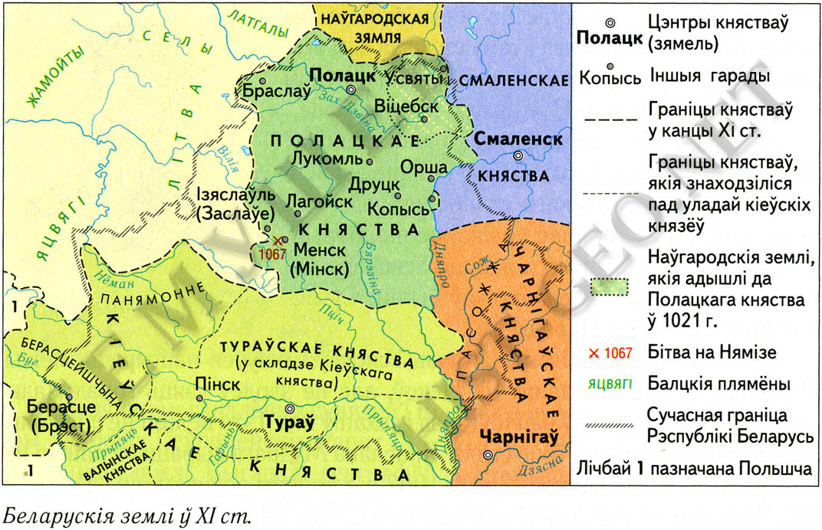
Литовские племена в Верхнем Понеманье. В начале средневековья балты были основным населением Понеманья. Постепенно балтские племена начали объединяться в союзы. В ХІІІ в. на балтских землях, не захваченных крестоносцами, уже выделялись две большие области – Аукштайтия и Жемайтия. Жемайты населяли Нижнее Понеманье около Балтийского моря. Аукштайты проживали в Среднем и Верхнем Понеманье, в том числе и на территории современной Гродненской области. Один из районов Аукштайтии – Литва – стал центром объединения балтских племен. Затем под Литвой стали понимать всю Аукштайтию и даже Жемайтию. Вскоре же Верхнее и Среднее Понеманье стали ядром образования балто-славянского государства – Великого Княжества Литовского.
Славянская колонизация Верхнего Понеманья. Заселение и освоение белорусских земель славянами произошло в течение конца V–XIII в. Такой процесс в исторической науке называется колонизацией. Славянская колонизация белорусских земель происходила как мирным, так и военным путем, однако в любом случае она приводила к сближению славян с местным балтским населением. Там, где славяне появились несколько раньше, местное население славянизировалось – заимствовало язык, культуру и традиции славян. Славянская колонизация Верхнего Понеманья проходила медленнее. Здесь она осуществлялась с различных направлений, однако преимущественно с юга и востока – с земель дреговичей, волынян и кривичей. В итоге Верхнее Понеманье в ХІІ–ХІІІ вв. было зоной проживания смешанного славяно-балтского населения.
Возникновение восточнославянских городов в Верхнем Понеманье. Славянская колонизация сопровождалась основанием городов. Летописи сообщают о существовании в Понеманье не менее шести древних городов. Города служили опорными пунктами славян, местом сбора дани, размещения отрядов дружинников. Постепенно здесь развивалось ремесленное производство, налаживались экономические связи с округой, что способствовало экономическому и культурному сближению славянского и балтского населения. Развитие ремесел содействовало созданию в городах торгово-ремесленных посадов. Они располагались около укрепленных центров городов – детинцев, где находились князь с дружиной и другая феодальная знать.
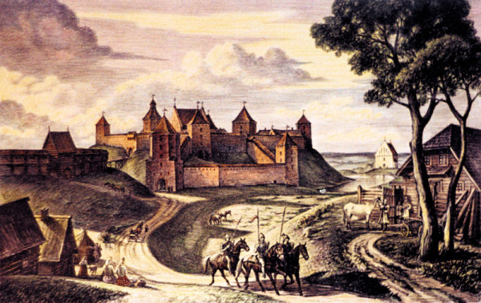
Самыми древними городами Понеманья являются Новогрудок (летописные названия Новогородок, Новгородок, Новогород и др.), Волковыск, Гродно (Городно). Они возникли в конце X–XI в. Немного позже был основан Слоним. Небольшими городами были Турийск (Щучинский район), Здитов (Березовский район).
Удельные княжества. Долгое время города Верхнего Понеманья находились под властью киевских, а потом галицко-волынских князей. В ХІІ–ХІІІ вв. они являлись центрами удельных княжеств, где правили свои князья. Одним из наиболее больших княжеств Понеманья было Гродненское княжество. Оно упоминается в ХІІ в., когда князем здесь был Всеволод.
Древний Новогрудок
Центром одного из довольно значительных в то время княжеств в Понеманье являлся Новогрудок. Не исключено, что Новогрудское княжество, как и Гродненское, существовало уже в ХІІ в. В ХІІІ в. оно становится наиболее влиятельным в регионе.
В середине XIII в. центром удельного княжества был также Волковыск. Его жители были достаточно богатыми людьми, о чем свидетельствуют находки в городе дорогих вещей. Волковыское княжество по своим размерам было небольшим.
Таким образом, в Верхнем Понеманье в XII – первой половине XIII в. существовали Гродненское, Новогрудское, Волковысское княжества. Они являлись развитыми центрами государственности, которые предшествовали формированию Великого Княжества Литовского и сыграли определенную роль в становлении нового балто-славянского государства.
Первые сведения о Литве. Впервые в письменных источниках Литва упоминается в 1009 г. До ХІІІ в. у литовцев не было городов и письменности, но уже имелось деление на знать и простой народ, существовало неразвитое рабство. На некоторое время Литва попала в зависимость от Руси, однако в ХІІ в. литовцы сами начинают совершать набеги на некоторые русские земли. В начале ХІІІ в. Литва уже выступает как значительная военная сила, которая угрожает Руси и Польше, успешно противостоит агрессии крестоносцев. В 1236 г. литовцами было нанесено сокрушительное поражение рыцарям Ордена меченосцев. После этого Орден уже не мог самостоятельно существовать и был присоединен к более сильному Тевтонскому ордену, который незадолго до этого появился в Северной Польше и подчинил себе земли балтского племени пруссов. С 1235 г. летописи сообщают о Миндовге, который смог подчинить себе других литовских правителей и стал великим князем.
Возвышение Новогрудского княжества. Одновременно с ростом военной активности Литвы происходило экономическое возвышение Новогрудского княжества. Это был край довольно высокого уровня развития сельского хозяйства, ремесла и торговли. В ХІІ–ХІІІ вв. в Новогрудке развернулось активное строительство. Было возведено много домов, некоторые двухэтажные, с застекленными окнами, даже украшенные фресками. Торговыми путями в Новогрудок попадало дорогое оружие и ценная стеклянная посуда – кружки, флаконы, расписанные золотом и эмалью. Они изготавливались в Византии и подвластных ей странах.
Новогрудская земля являлась одним из наиболее спокойных регионов на землях Руси. Благодаря ее географическому положению, крестоносцы и монголо-татары долгое время даже не достигали ее территории. Городская знать была заинтересована в сохранении мира и покоя, которые были гарантией благополучия Новогрудка.
Особенностью Новогрудской и других белорусских земель являлось долговременное сосуществование балтов и славян. Уровень экономического развития белорусских городов был выше, чем литовских земель. Местные купцы и ремесленники видели в Литве не конкурента, а союзника в борьбе с иноземными завоевателями. Поэтому они спокойно воспринимали укрепление в белорусских городах власти литовских князей, а иногда и сами приглашали их на княжение.
Коронация Миндовга в Новогрудке. В середине ХІІІ в. князь Миндовг распространил свою власть не только на всю Литву, но и на Белорусское Понеманье с городами Новогрудок, Волковыск и Слоним. Это фактически стало началом образования Великого Княжества Литовского. Но укрепление власти Миндовга вызвало недовольство других литовских князей, которые подняли против него мятеж. К мятежникам присоединились крестоносцы и галицко-волынские князья. Крестоносцев особенно привлекала Жемайтия, которая находилась между прусскими и ливонскими землями Тевтонского ордена. Получив ее, крестоносцы соединили бы свои земли в единое целое. Галицко-волынские же князья претендовали на Новогрудскую землю.
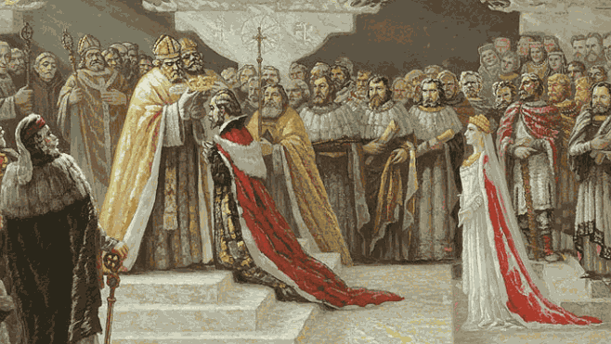
Однако Миндовг смог разрушить небезопасный союз и для этого предпринял следующие шаги. Он принял католичество, а в 1253 г. короновался в Новогрудке королевской короной, которую прислал ему папа римский. Титул христианского монарха поднял международный престиж Миндовга и позволил ему на равных разговаривать с другими европейскими правителями.
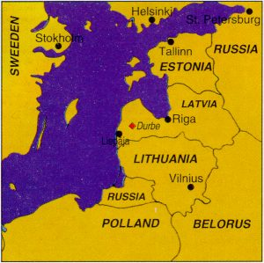
Чтобы исключить из союза крестоносцев, Миндовг временно отдал им часть Жемайтии. Новогру-док вместе с Волковыском и Сло-нимом Миндовг передал сыну га-лицко-волынского князя Роману Даниловичу на правах вассальной зависимости. Чтобы еще больше укрепить мир с галицко-волынским князем, Миндовг отдал свою дочь замуж за его второго сына – Шварна. После этого он смог расправиться с мятежными литовскими князьями и снова вернуть себе Новогрудок, который стал первым политическим центром Великого Княжества Литовского. Галицко-волынские князья пытались ослабить власть Миндовга с помощью монголо-татар, однако их поход в земли Литвы и Белорусского Понеманья успеха не принес.
Коронация Миндовга

Борьба с крестоносцами. Население Жемайтии не хотело покориться крестоносцам. В 1260 г. силы жемайтов наголову разбили крестоносцев в битве около озера Дурбе. После этого против Тевтонского ордена поднялись подчиненные им племена пруссов. Крестоносцам на протяжении почти 20 лет довелось вновь восстанавливать свою власть в Прибалтике.

В 1261 г. Миндовг разорвал соглашение с крестоносцами, отрекся от католичества и вступил в союз против крестоносцев с новгородским князем Александром Невским, а также князьями Полоцка и Витебска. Однако против Миндовга был организован новый заговор, и в 1263 г. он был убит. Во главе государства стал один из заговорщиков – жемайтский князь Тренята.
Борьба за укрепление государства. Положение молодого, только что возникшего государства было нелегким. Внешняя опасность усложнялась «домашней борьбой». В этих условиях решительность проявил сын Миндовга Войшелк. Опираясь на пинских князей, он подчинил себе сначала Новогрудок, а затем при поддержке новогрудчан Литву и расправился с убийцами отца.
Вскоре Войшелк ушел в монастырь, передав власть в государстве своему шурину Шварну. После смерти Шварна в 1270 г. управление государством перешло в руки Тройденя.
Князья, правившие после Миндовга, смогли распространить свою власть на все Верхнее Понеманье. В конце XIII в. великим князем стал Витень. Ему удалось достигнуть единства нового государства.
Появилась надежда, что оно выживет и сохранится. Так оно и произошло. Великокняжеская власть, переданная Витенем в наследство своему брату Гедимину, была достаточно крепкой. Значительная часть белорусских земель находилась уже в составе Великого Княжества Литовского.

ВОПРОСЫ И ЗАДАНИЯ
- Причины и особенности образования нового государства
- Литовские племена в Верхнем Понеманье. Славянская колонизация Верхнего Понеманья.
- Возникновение восточнославянских городов в Верхнем Понеманье. Удельные княжества.
- Первые сведения о Литве. Возвышение Новогрудского княжества.
- Коронация Миндовга в Новогрудке.
- Борьба с крестоносцами. Борьба за укрепление государства.

2. (12) ЦЕНТРОЛИЗАТОРСКАЯ ПОЛИТИКА И УСИЛЕНИЕ ВЛАСТИ ВЕЛИКИХ КНЯЗЕЙ ЛИТОВСКИХ В XIV в. РОСТ ТЕРРИТОРИИ ВКЛ. ГЕДЕМИН. ОЛЬГЕРД.
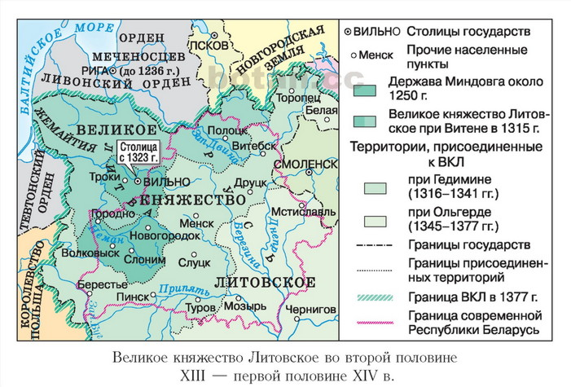
Пути включения белорусских и иных земель в состав Великого Княжества Литовского. Во второй половине ХІІІ–XІV в. в составе Великого Княжества Литовского оказались все белорусские земли. Они входили в него различными путями. Иногда местные жители, видя в литовских правителях надежную защиту от внешних врагов, сами приглашали их к себе на княжение. При этом с приглашенными князьями могли заключаться специальные договоры, гарантирующие населению белорусских земель сохранение давних порядков. Вероятно, таким образом литовский князь Тавтивил стал править в древнем Полоцке уже в середине ХІІІ в. Когда же в 1307 г. Полоцкая земля ненадолго попала в подчинение к крестоносцам, полочане обратились к великому князю литовскому Витеню за помощью в борьбе с немецкими рыцарями. Крестоносцев прогнали, а Полоцкая земля окончательно вошла в состав ВКЛ. Однако Полоцк продолжал пользоваться широкими правами, а литовские князья, правившие здесь, должны были принимать православие. Таким образом, Полоцкая земля оказалась в составе Великого Княжества Литовского не в результате завоевания, а с согласия местного боярства и купечества. В начале XIV в. в Великое Княжество Литовское вошло Менское (Минское) княжество.
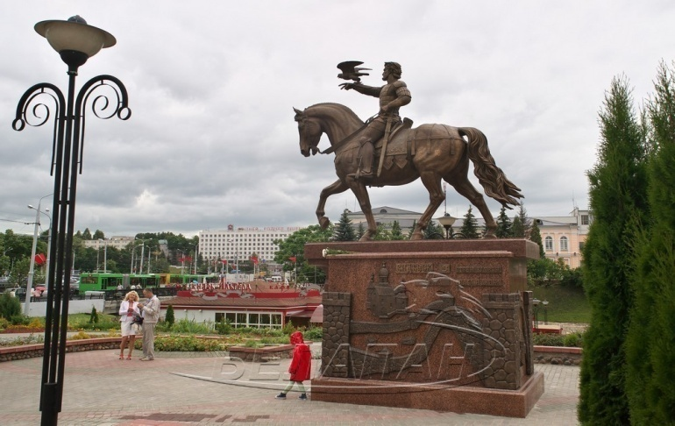
Добровольно вошла в состав ВКЛ и Витебская земля. Витебский князь Ярослав, не имевший сыновей, заключил договор с великим князем литовским Гедимином. По этому договору он отдавал свою дочь Марию замуж за сына Гедимина Ольгерда. После смерти Ярослава в 1320 г. Ольгерд стал княжить в Витебске. При этом, видимо, между Ольгердом и витебским боярством также был заключен договор, по которому литовский князь обещал «старины не рушить» и оставить в Витебске давние порядки.
Памятник Ольгерду в Витебске
Некоторые восточнославянские земли были присоединены к ВКЛ военным путем. Уже в начале правления Гедимина конфликт с Галицко-Волынским княжеством привел к включению в состав ВКЛ Берестейской земли (Брестчины). В 1359 г. Ольгердом было захвачено Мстиславское княжество, принадлежавшее Смоленску. В 1362 г. войско Ольгерда в битве на реке Синие Воды разбило татарское войско. Это было первое крупное поражение татар в Восточной Европе. В результате ВКЛ укрепило свою власть на большей части украинских земель. Победа Ольгерда положила начало освобождению русских земель от монголо-татарского ига.
Население белорусских земель, обретя надежную защиту от внешнего врага, сохраняло привычный образ жизни, традиции и веру предков. Во внутренние дела восточнославянских княжеств верховная власть ВКЛ практически не вмешивалась.
Княжение Гедимина. После смерти Витеня великокняжеский престол занял его брат Гедимин. Во времена его правления Великое княжество Литовское стало одним из главных центров объединения восточнославянских (русских) земель. Этому способствовало то, что Галицко-Волынское княжество в то время начало слабеть, а Московское княжество еще не набрало достаточной мощи.
Гедимин проводил дальновидную внешнюю и внутреннюю политику. Он стремился противостоять агрессии крестоносцев и татар не только силой оружия, но и дипломатическими средствами. При нем активизировались контакты с Западной Европой, откуда он приглашал ремесленников и торговцев. Чтобы остановить натиск крестоносцев, Гедимин обещал принять католичество и позволил деятельность в своем государстве католических монахов. Во времена Гедимина ВКЛ впервые вступило в антинемецкий союз с Польшей.
Важную роль в становлении Великого Княжества Литовского сыграли язык славян и их культура. Старобелорусский язык уже в XIV в. приобрел в ВКЛ распространение и стал государственным. При Гедимине большая часть современной территории Беларуси была уже в составе Великого Княжества Литовского. Примерно 3/4 населения этого государства были «русьскими» людьми, как тогда называли белорусов. Под влиянием белорусского населения часть литовской знати даже принимала православие. Среди них – брат Гедимина и его сыновья, княжившие в восточнославянских землях. В то же время выходцы из этих земель играли при Гедимине значительную роль в руководстве государством. Особенным авторитетом пользовался гродненский каштелян (староста) Давид. Он возглавлял вооруженные силы государства во время военных походов, выполнял дипломатические поручения великого князя и даже был женат на его дочери Бируте.
В 1323 г. Гедимин перенес столицу государства в Вильно (современный Вильнюс – столица Литовской Республики). О возросшей роли руководителя государства свидетельствовала смена его титула. Гедимин начал называть себя «королем Литвы и Руси», «королем литовцев и многих русских», причем под названием «русские», «русины» имелись в виду жители белорусских земель. Поэтому государство стало называться «Великое Княжество Литовское и Русское». Позже, когда к нему была присоединена Жемайтия, оно стало называться «Великое Княжество Литовское, Русское, Жемайтское». Но чаще употреблялось сокращенное название «Великое Княжество Литовское».
Великий князь Гедимин был мудрым правителем. Он проявлял терпеливое отношение к различным религиям. При нем в Вильно были основаны два католических монастыря. Вместе с тем великий князь не чинил препятствий строительству православных храмов. Сам Гедимин не отдавал предпочтения ни православию, ни католичеству, он оставался язычником. Такое отношение к религии в многоконфессиональном государстве содействовало его укреплению, религиозному миру в нем.
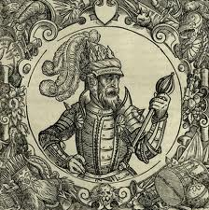
Ольгерд и Кейстут. Гедимин оставил большое потомство, в том числе семь сыновей. Великокняжеский престол занял Явнут, который не был старшим в семье. Это вызвало недовольство его братьев, особенно Ольгерда и Кейстута. В 1345 г. Ольгерд и Кейстут «сговорились между собой» и свергли Явнута с великокняжеского престола. Через некоторое время братья помирились с Явнутом и дали ему во владение Заславль около Менска (Минска).
Ольгерд и Кейстут правили совместно и жили в согласии между собой. Территория государства была поделена на две части. Вся восточная часть, большая по размерам, была под властью Ольгерда, западная принадлежала Кейстуту. Деятельность Кейстута была направлена в первую очередь на борьбу с крестоносцами. Его особенно уважали язычники-литовцы.
Великий князь Ольгерд

Ольгерд принял титул великого князя. Ему принадлежала верховная власть в государстве. Однако как непосредственный правитель восточной части ВКЛ Ольгерд больше внимания обращал на восточное направление. Тут он успешно вел политику, направленную на объединение восточнославянскиx земель в едином государстве.
Значительные усилия прилагал Ольгерд, чтобы присоединить к Великому Княжеству Литовскому земли Украины. В это время ему довелось вести упорную борьбу с Польшей за земли окончательно ослабевшего Галицко-Волынского княжества.
Борьба велась с переменным успехом, однако под конец своей жизни Ольгерд смог укрепить свои позиции на Волыни.
Овладев Киевом, Ольгерд посадил там князем своего сына Владимира.
При Ольгерде произошло присоединение к Великому Княжеству Литовскому Чернигово-Северского княжества, ряда смоленских и брянских земель, Киевской земли и Подолья. Успехи восточной политики Ольгерда были такими значительными, что уже в 1358 г. он открыто заявлял послам германского императора: «Вся Русь должна принадлежать Литве».
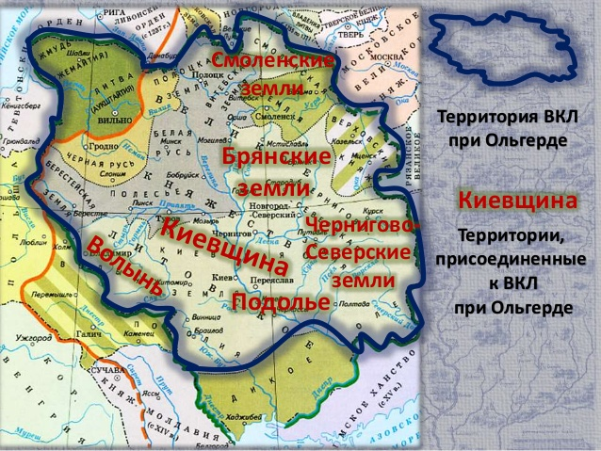
В борьбе за «собирание русских земель» Ольгерду довелось столкнуться с Золотой Ордой, считавшей русские земли своим владением. Разгром татарских войск на реке Синие Воды закрепил за ВКЛ украинские земли. Непросто складывались отношения Ольгерда и с Московским княжеством, которое также стало претендовать на роль объединителя Руси. С целью ослабления набиравшего могущество Московского государства Ольгерд поддерживал его соперника – Тверское княжество. В 1368, 1370 и 1372 гг. он совершил походы на Москву, однако окончательно разбить своего восточного соседа Ольгерду не удалось.
За время княжения Ольгерда территория ВКЛ увеличилась более чем в два раза. Увеличение государства было на пользу белорусским землям, потому что они заняли центральное место в стране. Такое выгодное расположение содействовало росту экономики белорусских земель, развитию культуры и тем самым обеспечивало им ведущее место в Великом княжестве Литовском.
Умер Ольгерд в 1377 г. в самый разгар борьбы с крестоносцами. Еще при жизни он назначил великим князем литовским Ягайло, своего старшего сына от второй жены – тверской княжны Юлианы.

ВОПРОСЫ И ЗАДАНИЯ
- Пути включения белорусских и иных земель в состав Великого Княжества Литовского.
- Княжение Гедимина.
- Ольгерд и Кейстут.

3. (13) ДИНАСТИЧЕСКАЯ БОРЬБА В ВЕЛИКОМ КНЯЖЕСТВЕ ЛИТОВСКОМ ВО ВТОРОЙ ПОЛОВИНЕ XIV В. КРЕВСКАЯ УНИЯ. ЯГАЙЛО. КЕЙСТУТ. ВИТОВТ.
Борьба Ягайло за великое княжение. В начале своего правления Ягайло стремился продолжать политику своего отца. Западной частью государства по-прежнему руководил старый Кейстут. Ему Ольгерд перед смертью поручил защиту западных границ от крестоносцев и одновременно опеку над «неопытным» Ягайло. Сам Ягайло должен был осуществлять политику отца по «собиранию русских земель». В этом деле Ягайло смог найти союзника – фактического правителя Золотой Орды темника Мамая, обеспокоенного укреплением Москвы.
Однако приход к власти в ВКЛ Ягайло одновременно привел к династическому кризису в государстве. Старшие братья Ягайло – сыновья Ольгерда от первой жены, Марии Витебской, считали себя обиженными. Уже в 1377 г. Ягайло столкнулся с противодействием недовольных князей, группировавшихся вокруг полоцкого князя Андрея Ольгердовича. Ягайло изгнал Андрея из Полоцка, и тот вместе с некоторыми другими князьями вынужден был поступить на службу к московскому князю Дмитрию. Вскоре они сыграли исключительно важную роль в победе московских войск над татарами в Куликовской битве 1380 г.
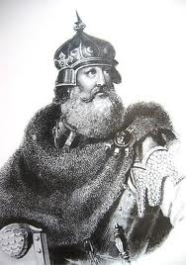
Эта победа укрепила позиции Дмитрия, получившего прозвище «Донской». В то же время поражение Мамая на Куликовом поле ослабило позиции Ягайло, видевшего в татарах союзника против Москвы. Ягайло было выступил с сильным войском на помощь Мамаю, но от непосредственного участия в Куликовской битве воздержался. Это, возможно, и предопределило победу московского князя.
Опасная для Ягайло ситуация сложилась и на западе государства. Его дядя Кейстут, вначале поддерживавший своего племянника, заподозрил его в тайных переговорах с крестоносцами. Чтобы проверить свои подозрения, Кейстут в 1381 г. неожиданно захватил Вильно, где нашел секретные соглашения Ягайло с немцами. Рассердившийся Кейстут отстранил Ягайло от власти и сослал его в Витебск.
Князь Кейстут

Лишение Ягайло власти привело к примирению со служившими в Москве Ольгердовичами. Одновременно были налажены контакты Кейстута с Дмитрием Донским. После этого все силы, освободившиеся после разрешения проблем на востоке, Кейстут бросил на борьбу с крестоносцами.
Однако вскоре ситуация вновь осложнилась, когда на востоке государства поднял мятеж северский князь Корибут. Это использовал Ягайло. Он нашел согласие с Корибутом и, использовав отсутствие в Вильно Кейстута, 1382 г. захватил столицу государства. Витовт, сын Кейстута, гродненский, берестейский и каменецкий князь, двинулся к Вильно, но был разбит. После этого Ягайло захватил и старую резиденцию Кейстута – Троки.
Кейстут и Витовт собрали новое войско, но обманом были захвачены и пленены в Кревском замке. По приказу Ягайло Кейстут был задушен, однако Витовту удалось бежать. Он направился к крестоносцам, при помощи которых решил вернуть наследство отца – Трокское княжество. Великое Княжество Литовское вновь было ввергнуто в бездну династической борьбы.
Причины сближения ВКЛ и Польши. Положение Ягайло было очень неустойчивым. Особенно ухудшилось оно после отъезда в Пруссию Витовта. С его помощью крестоносцы надеялись установить свой полный контроль над Литвой, поэтому они больше не были заинтересованы в поддержке Ягайло. В свою очередь Витовт, пользующийся в ВКЛ большой популярностью, надеялся использовать немцев для борьбы с убийцей своего отца. Для сохранения власти Ягайло необходимо было срочно искать союзников. Он даже пробовал заключить союз с Москвой. Но Дмитрий Донской, понимая непрочность положения Ягайло, предложил условия, абсолютно неприемлемые для ВКЛ. Ягайло должен был признать чуть ли не вассальную зависимость от Дмитрия.
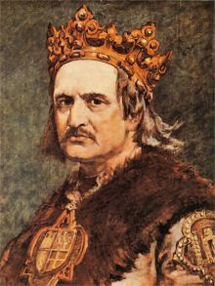
Взоры Ягайло обращались и в западную сторону. Он искал пути сближения с крестоносцами и Витовтом. Однако крестоносцы хотели отклонить Ягайло от власти и заменить его Витовтом. При этом Витовту выставлялись определенные условия: он должен был принять католичество, передать Тевтонскому ордену Жемайтию и признать свою вассальную зависимость от крестоносцев.
Ягайло, в свою очередь, предложил Витовту наследство Кейстута – всю западную часть ВКЛ. Для этого Витовт должен был отказаться от союза с немцами и перейти в православие. В 1384 г. Витовт принял предложение Ягайло, уничтожил доверенные ему замки крестоносцев и вернулся на родину. Но Ягайло обманул Витовта, передав ему только часть владений отца – западнобелорусские земли с городами Гродно, Брест, Каменец. Напряженность в отношениях между Витовтом и Ягайло сохранялась.
Великий князь Ягайло

В это время у Ягайло неожиданно появился новый союзник – Польша, где умер король, не оставив после себя сыновей. Две его дочери были помолвлены с немецкими принцами, а значит, один из них мог в будущем стать правителем Королевства Польского. Это означало бы для поляков катастрофу, потому что немцы и без того владели значительной частью польских земель.
Ухудшились отношения Польши и с Тевтонским орденом. В начале ХІІІ в. крестоносцы завладели польским побережьем Балтийского моря. В этих условиях поляки стали искать для будущей королевы такого мужа, который бы сохранил Польшу и помог бы ей в борьбе с внешними врагами. Выбор остановился на Ягайло. Для этого было несколько причин. Во-первых, Ягайло также был заинтересован в союзниках, которые помогли бы ему сохранить власть. Во-вторых, ВКЛ было давним врагом крестоносцев, а значит, естественным союзником Польши. В-третьих, если бы Ягайло крестил Литву в католичество, это подняло бы авторитет поляков, так как им удалось бы сделать то, что до сих пор не удавалось немцам.
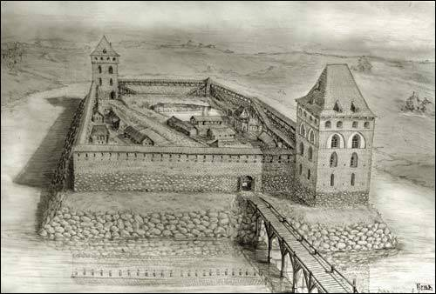
Кревская уния. 14 августа 1385 г. в замке Крево (сейчас деревня Сморгонского района Гродненской области) была заключена уния (союз) Великого княжества Литовского и Королевства Польского. Согласно унии, польские послы обещали Ягайло отдать в жены польскую королеву Ядвигу, а с нею и польскую корону. Взамен он и другие князья ВКЛ давали обещание крестить языческую Литву в католичество и «на вечные времена присоединить свои земли, литовские и русские, к Короне Польской». Под «русскими землями» имелись в виду в первую очередь земли Беларуси и частично Украины. Были среди условий унии, выдвинутых поляками Ягайло, и другие: перевезти казну ВКЛ из Вильно в Краков, помочь Польше вернуть утраченные земли, выпустить всех польских пленных, захваченных в прежних войнах. Не забыли поляки даже о таком пункте, как выплата Ягайло значительной суммы денег немецкому принцу Вильгельму Габсбургу за сорванный брак с Ядвигой.
Кревский замок
В следующем году Ягайло приступил к выполнению условий Кревской унии. Он был избран польским королем и остался великим князем литовским. Ягайло принял католичество, получил имя Владислава II, женился на польской королеве Ядвиге и был коронован.
В 1387 г. произошло крещение литовцев-язычников по католическому обряду. Кроме этого, Ягайло издал привилей, дававший феодалам дополнительные права и свободы при условии принятия католичества.
Этот привилей не распространялся на православных феодалов.
Итоги Кревской унии. Заключение персональной унии – объединение двух государств под властью одного монарха – не принесло Великому Княжеству Литовскому политического мира. Заключение Кревской унии угрожало ВКЛ утратой государственной самостоятельности. Условия унии вызвали широкое недовольство литовских и «русских» феодалов. А принятие Ягайло католичества вызвало протест православного населения ВКЛ. Уже во время свадебных торжеств в Кракове на белорусских землях вспыхнуло восстание, возглавленное Андреем Полоцким. Восстание было подавлено, однако вскоре борьбу против Ягайло возобновил Витовт. Он вновь бежал к крестоносцам и заключил с ними союз.
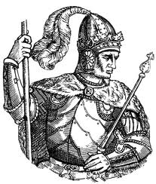
В ходе упорной борьбы с Витовтом Ягайло уверился в ее безрезультатности и начал переговоры с мятежным князем. В итоге за возвращение Витовта на родину и разрыв его союза с крестоносцами Ягайло соглашался передать ему не только наследство Кейстута, но и власть во всем Великом Княжестве Литовском. Витовт вернулся в ВКЛ, но за это ему пришлось заплатить жизнью сыновей, которые оказались заложниками крестоносцев.
В 1392 г. было заключено Островское соглашение между Ягайло и Витовтом. Витовт становился великим князем литовским, но признавал зависимость от Ягайло. Избавление от этой зависимости стало основной целью всего долгого правления Витовта, который умер в 1430 г.
Великий князь Витовт

Кревская уния имела как положительные, так и отрицательные итоги для Великого княжества Литовского. Союз двух государств значительно укреплял их обороноспособность. Он содействовал росту культурных и прочих связей между ними, а также с другими странами Западной Европы. Но с Кревской унии начались и отрицательные явления для национально-культурного развития белорусского народа. Православному населению довелось бороться за такие же права, которые получили католики.
Кревская уния помогла ВКЛ в борьбе с крестоносцами, но в дальнейшем она породила и новые противоречия с Польшей. Поляки постоянно требовали от Витовта выполнения пункта унии, предполагавшего полное объединение ВКЛ с Польшей. Однако белорусские и литовские феодалы хотели сохранить самостоятельность своего государства. В результате на протяжении XV–XVІ вв. было заключено несколько новых уний. Последняя из них, заключенная в 1569 г. в Люблине, привела к потере ВКЛ своей независимости и созданию объединенного государства – Речи Посполитой.

ВОПРОСЫ И ЗАДАНИЯ
- Борьба Ягайло за великое княжение.
- Причины сближения ВКЛ и Польши.
- Кревская уния.
- Итоги Кревской унии.

4. (14) ГОСУДАРСТВЕННЫЙ СТРОЙ И УПРАВЛЕНИЕ В ВКЛ ХІІІ – ПЕРВОЙ ПОЛОВИНЕ XVI В. РАДА И СЕЙМ. ВЫСШИЕ ГОСУДАРСТВЕННЫЕ И МЕСТНЫЕ ДОЛЖНОСТИ В ВКЛ. ЗАКОНОДАТЕЛЬСТВО. ЛИТОВСКИЕ СТАТУТЫ.
Территориальное деление ВКЛ. На момент образования Великого Княжества Литовского на белорусских землях существовало территориальное деление, сложившееся еще в предыдущие времена. Западные земли Руси состояли из единиц, известных в письменных источниках под названиями «земля» и «волость». Во главе их находились князья, поэтому исследователи называют их княжествами. В ХІІІ–XIV вв. сохранялись старые границы, существовавшие между отдельными княжествами до образования ВКЛ.
Большие по площади княжества назывались землями, более мелкие удельные княжества – волостями. Сельские поселения (общины) назывались словом «весь» (отсюда белорусское название «вёска»). Однако в средневековье для обозначения деревень обычно использовалось название село.
К концу XIV в. процесс формирования территории Великого Княжества Литовского был в основном завершен. В это время территория государства делилась на две части – Литву и Русь. Под Литвой понималась не только современная Литва, но и белорусские земли в Понеманье, которые в ХІІІ в. также составляли ядро государства. Русью назывались белорусские, украинские и русские земли, присоединенные к ВКЛ в XIV в.
В 1345 г. Ольгерд, сохраняя верховную власть в стране, поделил государство на две части между собой и своим братом Кейстутом. Часть Ольгерда с центром в столице ВКЛ – Вильно – включала Восточную Литву и большую часть Беларуси с городами Витебск, Логойск, Минск, Полоцк, Слуцк, Мстиславль. Власть Кейстута распространялась на западную часть Литвы с Жемайтией и белорусскими городами Брест, Волковыск, Каменец, Гродно, Новогрудок, Слоним.
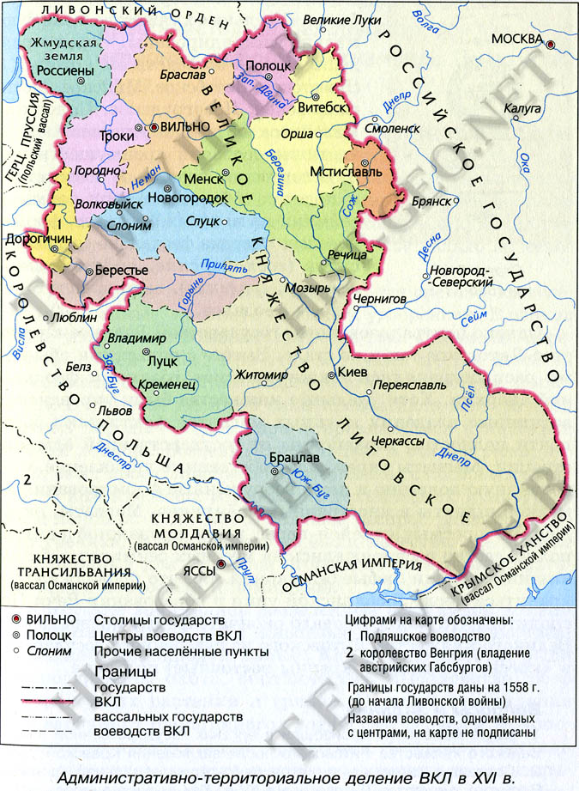
С образованием ВКЛ удельные князья попали в зависимость от великого князя литовского и превратились в его вассалов. Они сохраняли определенную самостоятельность во внутренних делах, но должны были участвовать во всех военных походах великого князя. Потеряв государственную власть, удельные князья, однако, как представители высшего правящего класса остались крупными землевладельцами в Великом Княжестве Литовском.
Государственный строй и управление. Великое Княжество Литовское являлось монархией. Первый ее правитель – Миндовг – даже смог получить королевский титул. Его преемники являлись великими князьями, или господарями, хотя в международной переписке они также иногда назывались королями. Великий князь возглавлял вооруженные силы страны, мог вступать в союзы с другими государствами, объявлять войну, заключать мир. В его руках было законодательство.
В конце ХІІІ–XIV в. при великом князе существовала великокняжеская (господарская) рада, которая была совещательным органом. В раду великий князь включал влиятельных и нужных ему людей, обычно из числа своих родственников. Вначале в раде значительную роль играли удельные князья.
В непосредственном управлении великих князей находилась только небольшая часть земель, которая составляла их домен. 70–75 % территории государства составляли вотчины и уделы других князей. Некоторые из них происходили из рода Рюриковичей, которые издавна владели своими княжествами. Они продолжали управлять в своих уделах вместе со своими боярами. Такими были князья Друцкие, Лукомские и др.
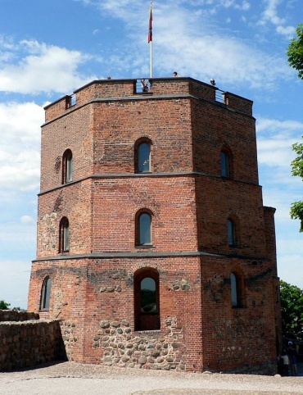
Со временем положение стало меняться. Великий князь Гедимин еще при жизни начал практиковать раздачу некоторых вновь присоединенных территорий своим сыновьям на правах удельного княжения. После смерти Гедимина все Великое Княжество Литовское было поделено на восемь уделов. Семь уделов досталось сыновьям Гедимина.
Восьмой, полоцкий удел получил его племянник. Внуки и правнуки Гедимина также владели удельными княжествами. Сыновья Ольгерда получили крупные владения в землях Руси: Андрей – Полоцкое княжество, Дмитрий – Брянское, Владимир – Киевское и т. д.
Башня Гедемина в Вильнюсе (современный вид)

Ведущее положение в государстве занимали центральные земли. Как уже говорилось, в исторических документах они имеют общее название – Литва. В них находилось большинство велико -княжеских и государственных имений. Отсюда набиралась основная часть войска ВКЛ. К «прыслухаючым» (смежным) землям относились: Киевская, Черниговская, Смоленская, Полоцкая, Витебская земли, Жемайтия и др.
Система управления ВКЛ предусматривала значительную самостоятельность «прислушивающихся» (смежных) княжеств. Однако князья « прислушивающихся » (смежных) земель находились в зависимости от великого князя литовского. Это были отношения между сюзереном и вассалами.
Местные органы власти. Местное управление в ВКЛ в середине XIII –XIV в. осуществлялось на уровне земель, волостей и общин. Основную часть населения того времени составляли крестьяне, которые жили общинами. Сельская община регулировала отношения своих членов к земле. Земля, которая обрабатывалась крестьянами, была закреплена в их пользовании как надел. Несколько общин составляли волость. Волость выполняла административно-политические функции. В волости были должности тиунов, сотников, старцев. Эти должности занимали в большинстве случаев зажиточные крестьяне. Они вели надзор за сбором податей и защищали крестьян от различного рода несправедливостей.
В белорусских городах в середине XIII – конце XIV в. существовала характерная еще для периода раздробленности форма самоуправления – вече. Оно представляло собой собрание горожан, на котором собирались также свободные жители соседних сел. В вече принимали участие и местные князья. Вече выполняло роль судебной и административной власти не только в городе, но и в его предместьях. Оно принимало решения, обязательные для всего населения. Особенно активно действовало вече в Полоцке, Смоленске и других крупных восточнославянских городах.
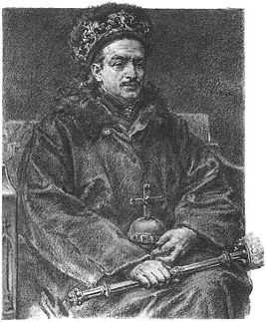
Казимир Ягайлович и его политика. В 1440 г. великим князем литовским стал сын Ягайло и Софьи Гольшанской Казимир. Через семь лет после занятия великокняжеского престола в ВКЛ Казимир был избран еще и польским королем под именем Казимира IV Ягеллона. В результате этого была возобновлена персональная уния Великого Княжества Литовского с Польшей.
Перед отъездом в Польшу в 1447 г. Казимир издал привилей (специальный закон), который в целях сохранения самостоятельности государства отныне не допускал проникновения в ВКЛ польских феодалов. Земля и государственные должности в ВКЛ теперь давались только уроженцам княжества. Вместе с тем привилей 1447 г. положил начало оформлению зависимости крестьян от феодалов. Феодалам обеспечивалось владение землей на правах полной собственности.
Великий князь литовский Казимир
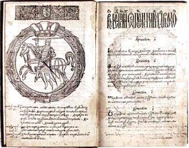
В 1468 г. вышел первый сборник законов Великого княжества Литовского, получивший название Судебник. Он установил единые во всем княжестве три вида наказаний: денежный штраф, телесное наказание, смертная казнь. Согласно Судебнику, боярам давалось право судить крестьян. Судебник был написан на старобелорусском языке, который еще со времен Ольгерда был государственным языком в Великом Княжестве Литовском. Таким образом, при Казимире Ягайловиче была начата систематизация феодального права в государстве.
Судебник Казимира
Высшие государственные должности в ВКЛ. Высшее руководство государства было представлено воеводами, каштелянами, маршалком, канцлером, великим и полевым гетманами, земским и дворным подскарбиями, старостами. Воеводы заменили в XV в. бывших наместников. Они возглавляли крупнейшие территориальные единицы – воеводства, которые в XVI в. стали делиться на поветы. Воевода совмещал функции высшей административной, военной и судебной власти в воеводстве. Подобные же функции в поветах выполняли старосты. Каштеляны выступали как управляющие великокняжескими замками.
Важная роль в осуществлении делопроизводства в ВКЛ принадлежала канцлерам. Сначала они только возглавляли великокняжескую канцелярию и отвечали за выдачу документов, однако с середины XVI в. канцлеры превратились фактически в наместников великого князя.
Местные органы власти и их функции
Маршалок руководил великокняжеским двором, принимал послов, следил за придворным этикетом, управлял гвардией и придворной стражей, отвечал за безопасность великого князя.
Руководство войском принадлежало великому гетману, которого замещал полевой гетман. Земский подскарбий заведовал государственной казной, или скарбом. Наместником земского подскарбия был дворный подскарбий.
Рада и сейм. Во времена правления Казимира Ягайловича происходит укрепление высшего совещательного органа при великом князе – рады. В XIV в. рада существовала как вспомогательный орган при великом князе. В XV в. она приобрела самостоятельное значение. Рада, или паны-рада, состояла из крупнейших феодалов, католических епископов и высших должностных лиц государства. К правам рады принадлежали: избрание великого князя, организация обороны государства, международные дела, издание законов, рассмотрение важнейших судебных дел. Срочные вопросы решал узкий состав панов-рады: виленские и трокские воевода и каштелян, виленский епископ, гетман, канцлер и маршалок.
После смерти Казимира великим князем литовским стал его сын Александр. По требованию панов-рады в 1492 г. Александр издал привилей. Великий князь обязывался без разрешения рады не совершать никаких расходов и не раздавать самовластно государственные должности. Всю внешнюю и внутреннюю политику великий князь обязывался проводить только с одобрения рады и только с ее согласия издавать законы. Таким образом, рада, бывшая ранее совещательным органом при великом князе, была признана органом государственного управления.
В начале XVI в. окончательно оформился второй высший орган государственного управления ВКЛ сейм (сойм) – съезд шляхты ВКЛ. За годы правления Казимира шляхта укрепила свои позиции. Шляхта уже не хотела мириться с тем, что в государстве важные вопросы решались без ее участия. Теперь на ведение войны необходимо было получить ее согласие, а это требовало созыва сейма. На сейм прибывали все паны-рада, все высшие государственные чиновники и все желающие феодалы. Предложения сейма нельзя было не учитывать: недовольная шляхта могла не утвердить налоги на ведение войны. Поэтому великий князь почти всегда прислушивался к предложениям или просьбам сейма. В XVI в. сейм стал высшим государственным и контролирующим органом.
В 1564–1566 гг. были созданы поветовые сеймики, на которых местная шляхта решала свои дела, и поветовые суды, в которых судились все феодалы: как мелкая шляхта, так и магнаты.
Законодательство ВКЛ. Развитие феодального общества ВКЛ привело к тому, что в начале XVI в. возникла потребность в более совершенном законодательстве. С этой целью в 1529 г. все выданные ранее великими князьями привилеи, законы, собранные в Судебнике 1468 г., государственные постановления и старые обычаи были записаны в одну книгу — Статут Великого княжества Литовского. Издание Статута стало очень важным событием, этим сводом законов должны были управляться все государственные учреждения. В нем были отражены основы государственного строя ВКЛ, правовое положение сословий, обязанности государственных и судебных органов. Определялись обязанности великого князя по сохранению территориальной целостности государства, защите интересов его жителей. Статут отстаивал интересы феодалов, узаконивал их господство над крестьянами и тем самым закреплял бесправие простого народа.
Статут ВКЛ 1529 г. был подготовлен под руководством канцлера ВКЛ Альбрехта Гаштольда. Он всеми силами укреплял самостоятельность ВКЛ, утверждал, что высшие ценности — это вера, государство, культура. Только культура, считал он, укрепляет государство, и мудро поступают те правители, которые развивают культуру, гуманные, доброжелательные отношения между людьми.

Вопросы и задания
- Территориальное деление ВКЛ.
- Государственный строй и управление.
- Высшие государственные должности в ВКЛ.
- Рада и сейм.
- Местные органы власти.
- Законодательство ВКЛ.

5. (15) АРМИЯ И ВОЕННОЕ ДЕЛО В ВКЛ. "ВЕЛИКАЯ ВОЙНА" И ГРЮНВАЛЬДСКАЯ БИТВА. РЕЗУЛЬТАТЫ И ЗНАЧЕНИЕ ГРЮНВАЛЬДСКОЙ БИТВЫ. СОПЕРНИЧЕСТВО С МОСКОВСКИМ ГОСУДАРСТВОМ.
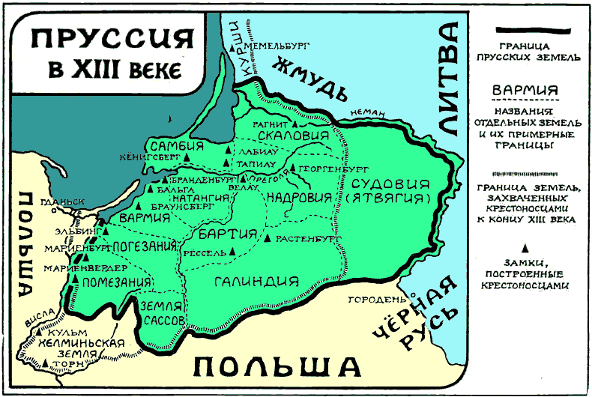
Возрастание опасности со стороны крестоносцев. В начале XV в. отношения Великого Княжества Литовского и Польши с Тевтонским орденом резко ухудшились. Получив часть Жемайтии и захватив некоторые польские земли, крестоносцы соединили свои ливонские и прусские владения с Германией. Возник даже проект раздела Польши между Орденом и германскими правителями.
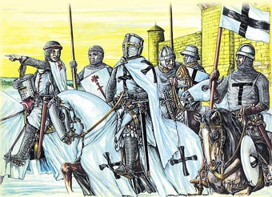
Польша понимала всю сложность положения и искала поддержки у своего ближайшего союзника – ВКЛ. Ягайло вынужден был идти на уступки Витовту, поэтому согласно Виленско-Радомской унии 1401 г. наделил его большими властными полномочиями. Однако и сам Витовт понимал неизбежность конфликта с Орденом из-за Жемайтии. Крестоносцы формально получили права на эту литовскую область, но ничего не могли поделать с постоянными восстаниями жемайтов. В значительной степени эти восстания поддерживались Витовтом, оказывавшим жемайтам помощь оружием и воинскими силами.
Рыцари Тевтонского Ордена

Подготовка к решительному отпору крестоносцам. В декабре 1408 г. состоялось тайное совещание Витовта и Ягайло в Новогрудке, где было принято решение о начале войны с Тевтонским орденом в 1409 г.

Первый этап войны закончился для поляков неудачно: они потеряли часть своих земель. В октябре 1409 г. Ягайло вынужден был подписать с Орденом временное перемирие. В то же время Витовт, воевавший с крестоносцами отдельно, смог занять Жемайтию.
В декабре 1409 г. в Бресте состоялось еще одно совещание Ягайло и Витовта, на котором был разработан подробный план войны.
Военные действия были возобновлены в июне 1410 г. Ягайло и Витовт решили соединить свои силы и двинуться на столицу Тевтонского ордена – Мальборк. Руководитель Ордена, великий магистр Ульрих фон Юнгинген узнал о наступательных планах своих противников слишком поздно. Он пытался перекрыть путь на столицу, однако объединенные силы ВКЛ и Польши уклонились от битвы и продолжали двигаться на Мальборк. Тем не менее крестоносцам удалось перехватить противников, и утром 15 июля 1410 г. они столкнулись с ними около деревни Грюнвальд (современная Польша).
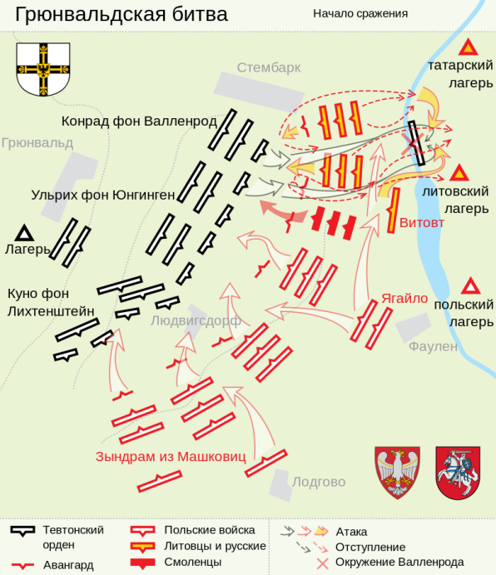
Грюнвальдская битва. Войско крестоносцев, куда входили многие рыцари из Германии, Англии, Франции, Швейцарии, Чехии и других европейских стран, насчитывало около 15–20 тыс. человек. Они делились на 50 хоругвей (полков). Еще одну хоругвь крестоносцы оставили для охраны границ Ордена.
Войско Великого Княжества Литовского и Польши было большим. Витовт привел с собой 40 хоругвей, в том числе из Полоцка, Новогрудка, Вильно, Троков, Смоленска, Витебска, Гродно, Лиды, Бреста, Пинска, Мстиславля, Дрогичина и других литовско-белорусских земель. С Ягайло пришло 50 хоругвей. В объединенном войске, кроме белорусских, литовских и польских сил, были хоругви из Украины, отряд из Чехии под руководством Яна Жижки (в будущем героя гуситского движения) и татарская конница.
Начальный этап битвы в полдень, первое нападение на литовское крыло и контрнаступление после уничтожения армии Ордена

Белорусские и литовские хоругви возглавлял великий князь Витовт. Общее руководство объединенным войском осуществлял польский король Ягайло.
Союзные силы выстроились тремя линиями. Войско ВКЛ расположилось на правом фланге, поляки – на левом. Крестоносцы вначале также выстроились тремя линиями, но, увидев, что их фронт выглядит короче, удлинили его за счет одной из линий.

Битва началась атакой первой линии войска Витовта. Крестоносцы тщетно пытались отбить ее орудийным огнем, после чего были вынуждены бросить против конницы ВКЛ свои основные силы. Сражение продолжалось долго и упорно, однако через некоторое время воины ВКЛ начали отступать, а часть их бросилась бежать, что было спровоцировано татарской конницей, для которой тактика притворного бегства с дальнейшим возвращением в битву была излюбленным приемом.
Для правого крыла войска союзников сложилась угрожающая ситуация. Ее спасли три полка под командованием мстиславльско -го князя Семена Лугвена. Они были почти полностью порублены, но выстояли и дождались помощи — второй и третьей линий войска Витовта. Одновременно поляки бросили в бой свою первую линию. Битва закипела на обоих флангах и приобрела небывалое ожесточение. В гуще битвы пало польское королевское знамя, и крестоносцы было уже запели победный гимн. Однако поляков от поражения спасло введение в сражение Ягайло своей второй линии.
У магистра Ордена Ульриха фон Юнгингена также оставалась в резерве одна линия. Ее он повел в бой лично. Страшный удар крестоносцев сломал строй войска союзников в центре. Тевтоны вновь запели гимн победы. Однако тут по ним ударили с разных сторон уцелевшие фланги Ягайло и Витовта, а также последняя польская линия и те воины ВКЛ, которые до этого бежали с поля боя, но вернулись. Битва превратилась в уничтожение окруженных рыцарей. Погиб и сам магистр. Был захвачен также обоз и все боевые знамена крестоносцев.
Битва закончилась полным разгромом немецких рыцарей. Погиб и сам магистр. Был захвачен также обоз и все боевые знамена крестоносцев.
Итоги и историческое значение битвы. После победы под Грюнвальдом союзники уже без преград продвигались к Мальборку. По дороге им без сопротивления сдавались прусские города и замки. Однако осада столицы Тевтонского ордена затянулась. Вскоре лагерь союзников покинуло войско Витовта. Мудрый князь не хотел полного уничтожения Ордена, который он в будущем рассчитывал использовать для сдерживания поляков. Витовт понимал, что в противном случае Польша вновь захочет заявить претензии на его владения. Дальнейшая блокада Мальборка стала бессмысленной и поляки вскоре также двинулись назад.
В 1411 г. в г. Торунь (Польша) был заключен мир. Наиболее выгоден он был для Великого Княжества Литовского, которому крестоносцы возвращали Жемайтию. Польше же возвращалась только часть земель. Кроме того, Орден обязывался выплатить победителям большую сумму денег.
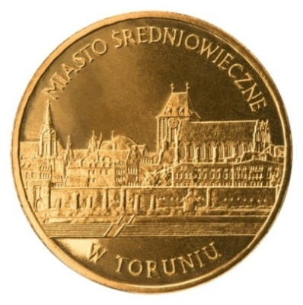
Торуньский мир определил новую ситуацию в Прибалтике. Тевтонский орден утратил свое ведущее положение в регионе, однако потребовалось еще несколько войн, чтобы он исчез окончательно.
После победы в «Великой войне» 1409–1411 гг. значительно возрос международный авторитет Великого Княжества Литовского и Королевства Польского. Оживилась их торговля, более успешно стали развиваться хозяйство и культура обоих государств.

ВОПРОСЫ И ЗАДАНИЯ
- Возрастание опасности со стороны крестоносцев.
- Подготовка к решительному отпору крестоносцам.
- Грюнвальдская битва.
- Итоги и историческое значение битвы.

6. (16) ВНУТРИ И ВНЕШНЕПОЛИТИЧЕСКОЕ ПОЛОЖЕНИЕ ВКЛ (1430-1569 ГГ.). ГРАЖДАНСКАЯ ВОЙНА 30-Х ГГ. XV В. ОСЛАБЛЕНИЕ ВЕЛИКОКНЯЖЕСКОЙ ВЛАСТИ. НАБЕГИ ТАТАР. ВОЙНЫ С МОСКОВСКИМ ГОСУДАРСТВОМ.
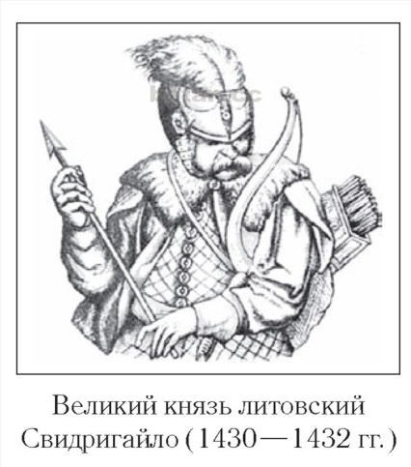
Противоречия между группировками феодалов в ВКЛ. После смерти Витовта в 1430 г. состоялся съезд феодалов ВКЛ, на котором великим князем литовским был избран Свидригайло. Он был братом Ягайло и младшим сыном Ольгерда. Решительный и энергичный, Свидригайло давно стремился к власти и был главным противником Витовта на протяжении всего его правления.
Однако, став во главе государства, Свидригайло выступил горячим последователем Витовта в его борьбе за полную самостоятельность и отстаивание интересов Великого Княжества Литовского. Начало правления Свидригайло было отмечено конфликтом с польскими феодалами.
Свидригайло начал поиск союзников и нашел их в лице молдавского господаря, татарского хана, новгородского боярства. В 1431 г. Польша объявила Свидригайло войну и начала боевые действия на Волыни.
Однако в это же время стал нарастать внутренний конфликт в ВКЛ. Против Свидригайло сформировалась сильная оппозиция литовских феодалов во главе с младшим братом Витовта Сигизмундом Кейстутовичем. В основе их недовольства лежала политика Свидригайло по раздаванию должностей выходцам с востока государства, в большинстве «русинам» (белорусам и украинцам) православного вероисповедания. Сам Свидригайло был католиком, однако всю жизнь провел среди православных феодалов, знал их, доверял им, пользовался их поддержкой. Ему, Ольгердовичу, тяжело было рассчитывать на поддержку западной (литовской) части государства, где традиционно поддерживали Кейстута и его наследников.
Борьба между Свидригайло и Сигизмундом. 1 сентября 1432 г. мятежники попытались убить Свидригайло в Ошмянах. Во главе заговора стоял Сигизмунд Кейстутович. Свидригайло был предупрежден и бежал в Полоцк, где его поддержала местная знать, к которой присоединились феодалы Витебской, Смоленской и украинских земель.
В Вильно великим князем литовским был провозглашен Сигизмунд Кейстутович, которого признали Литва, Жемайтия, Подляшье, Понеманье, Брестская и Минская земли. В результате государство оказалось расколото на две части – Великое Княжество Литовское и Великое Княжество Русское. Началась война за великокняжеский престол. Фактически это была война за власть крупных территориальных группировок феодалов, хотя здесь тесно переплетались также черты династической борьбы и религиозного противостояния.
Польша сразу же оказала Сигизмунду Кейстутовичу военную помощь. Взамен он заключил с поляками новую унию, по которой после его смерти ВКЛ переходило к польскому королю и его наследникам. Свидригайло поддержали тверской князь и ливонские рыцари. Тевтонские рыцари также обещали выступить на его стороне.
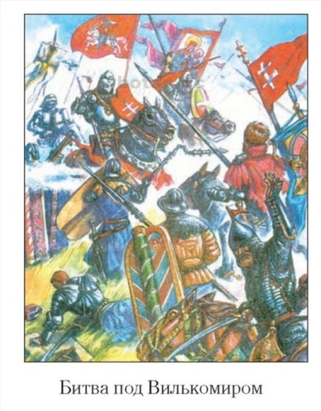
Война была очень жестокой. Уже в 1432 г. войско Свидригайло оказалось под Вильно. В следующем году он захватил Ковно (современный Каунас в Литве), сжег Заславль и Минск. В ответ Сигизмунд Кейстутович пытался захватить Витебск и Мстиславль. Велась и дипломатическая борьба. В 1434 г. Сигизмунд издал привилей, уравнивавший православных феодалов в основных правах с феодалами-католиками. Начался переход части приверженцев Свидригайло к Сигизмунду. Тайные переговоры с ним начали смоленские бояре и православный митрополит Герасим. Узнав об этом, Свидригайло сжег Герасима на костре.
Решающая битва. 1 сентября 1435 г. под Вилькомиром (сейчас г. Укмярге в Литовской Республике) состоялась решающая битва. В ней принимал участие Свидригайло со своими силами и его союзники – рыцари Ливонского ордена, небольшой татарский отряд, чешские и западноевропейские наемники. Силы противников были почти равными и насчитывали приблизительно по 10 тыс. человек. Битва закончилась для Свидригайло катастрофой. Его войско не успело до конца развернуть свою тяжелую кавалерию и полевой укрепленный лагерь из обозов, построенный на гуситский манер. Лагерь был атакован и разрушен литовско-польской конницей. В кровавой битве вместе со своими отрядами полегли 13 украинских и белорусских князей. Многие попали в плен. Были полностью разбиты отряды Ливонского ордена. Погиб и его магистр. Свидригайло с небольшой группой рыцарей бежал в Полоцк.
Неудачи Свидригайло вызвали недовольство среди его приверженцев. Восточнославянские земли одна за другой стали переходить на сторону Сигизмунда.
Однако Полоцк, Витебск и другие города Беларуси оказывали упорное сопротивление Сигизмунду. И только когда поражение стало очевидным, полочане и витебляне вынуждены были сдаться. Свидригайло бежал на Волынь (Украина). Боевые действия местами продолжались еще до 1439 г.
Итоги войны. Установление мира. Укрепив свою власть в ВКЛ, Сигизмунд Кейстутович также стал изъявлять желание добиться независимости от Польши. Разгадав его замыслы, польские феодалы пошли на сближение со Свидригайло. Против Сигизмунда выступила и литовская крупная знать, которую он оттолкнул своей политикой. Не доверяя знати, Сигизмунд отодвигал ее на задний план и окружал себя мелкими литовскими и белорусскими феодалами. В 1440 г. против Сигизмунда был организован заговор, и он был убит в Трокском замке.
После смерти Сигизмунда на место великого князя литовского претендовали Свидригайло, сын Сигизмунда Кейстутовича Михаил и сын Ягайло Владислав. Однако великокняжеская рада, собравшаяся в июне 1440 г., выбрала другого сына Ягайло, 12-летнего Казимира. На длительный период в Великом Княжестве Литовском установился мир. Пришло время заняться перестройкой государственного управления ВКЛ.
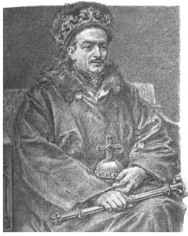
Утрата ВКЛ первенства в «собирании русских земель». Гражданская война 30-х гг. XV в. стала тяжким испытанием для Великого Княжества Литовского. Приход к власти в 1440 г. Казимира Ягайловича поспособствовал примирению враждующих группировок феодалов, однако напряжение в обществе сохранялось.
Обойденные претенденты на власть, в том числе и сын Сигизмунда Кейстутовича, искали убежище в Москве. Руководство Великого Княжества Литовского в свою очередь стремилось ослабить позиции московского князя. В 1442 г. дело дошло до военного конфликта между ВКЛ и Московским государством. Чтобы избежать дальнейших столкновений, обе стороны заключили 31 августа 1449 г. соглашение, в котором разграничили сферы влияния. За Вильно признавалось право на Смоленщину, княжества в верховьях р. Оки (верховские княжества), на союзные отношения с Тверским и Рязанским княжествами. Но при этом великий князь литовский должен был отказаться от притязаний на Новгород, Псков и Ржева.
Великий князь литовский Казимир IV Ягеллончик

Соглашение 1449 г. означало признание равновесия сил между Вильно и Москвой. В дальнейшем позиции Великого Княжества Литовского в Восточной Европе начали слабеть. Это было связано с тем, что Казимир Ягайлович, избранный в 1447 г. польским королем, больше времени проводил в Кракове – столице Королевства Польского – и мало обращал внимания на восточные дела. В результате ВКЛ отказалось от дальнейшего проникновения в русские земли, стремясь только сохранить свои границы. В итоге инициатива в «собирании русских земель» перешла к Московскому государству.
В 1450-е гг. московский князь Иван III фактически подчинил себе Тверь и Рязань, укрепив позиции в Новгороде. Окончательно богатая Новгородская земля была присоединена к Московскому княжеству в 1478 г. Это еще больше укрепило позиции Ивана III. Он стал предъявлять претензии уже на те земли Руси, которые входили в ВКЛ. Попытки Казимира Ягайловича организовать анти-московский союз со слабеющей Золотой Ордой закончились неудачей. Это привело к окончательному освобождению в 1480 г. Московской Руси от монголо-татарского ига и значительно укрепило престиж Ивана III.
Другие политические обстоятельства также не благоприятствовали Вильно. Враждующее с Золотой Ордой Крымское ханство вступило в союз с Москвой и стало угрожать ВКЛ с юга. Неприязненные отношения складывались у ВКЛ и союзной ей Польши с Молдавией, могущественной Турцией, Германией. Все это поставило Казимира Ягайловича перед угрозой войны на нескольких направлениях.
Отношения ВКЛ с Великим Княжеством Московским. В 80-е гг. XV в. начались столкновения на границе ВКЛ и Московского государства. После смерти Казимира Ягайловича в июне 1492 г., стремясь избежать очередного конфликта с Москвой, новый великий князь литовский Александр вступил в брак с дочерью Ивана III Еленой. Однако это только ухудшило отношения между двумя правителями, московскому князю стало известно, что Елену склоняют перейти в католичество. В 1500 г. на службу к Ивану III вновь перешло ряд князей приграничных с Московским государством земель ВКЛ. В ответ на требование Александра вернуть перебежчиков Иван III объявил Великому княжеству Литовскому очередную войну. Военные действия проходили не в пользу ВКЛ, войско которого в июле 1500 г. потерпело поражение на реке Ведроша. ВКЛ надеялось найти поддержку у Золотой Орды и Ливонского ордена, а Московское государство – у Крымского ханства. Но в 1501 г. Александр был избран польским королем и уехал в Краков. В отсутствие короля войско Ивана III добилось новых успехов и только угроза со стороны Польши и Ливонского ордена принудила его пойти в 1503 г. на мирные переговоры. Согласно договоренностям, Великое княжество Литовское теряло огромные территории с городами Брянск, Гомель, Новгород-Северский, Стародуб, Чернигов и др.
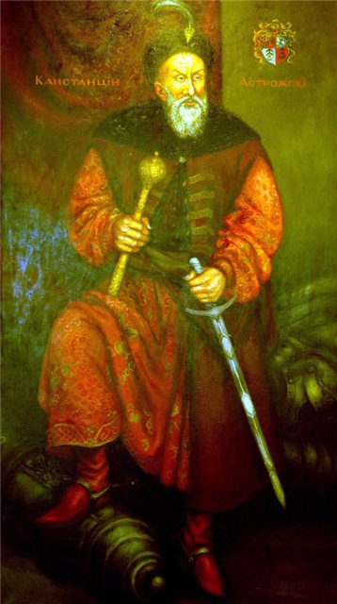
Очередная война между ВКЛ и Московским государством состоялась в 1507–1508 гг. Мир, заключенный в октябре 1508 г., закрепил границы, сложившиеся в результате предыдущих войн.
Наибольшего напряжения противостояние между Великим Княжеством Литовским и Московским государством достигло в войне 1512–1522 гг. В 1514 г. после нескольких безуспешных попыток войско московского князя Василия III штурмом овладело Смоленском. Это был, наверное, самый опасный момент для ВКЛ. Появился даже проект раздела Великого Княжества Литовского и Польши между Московским государством и Германией. Однако победа войска ВКЛ под руководством Константина Острожского в битве под Оршей 8 сентября 1514 г. вынудила германского императора отказаться от союза с Москвой. После этого война велась с переменным успехом и завершилась в 1522 г. подписанием соглашения. Согласно его условиям, Смоленск оставался в Московском государстве.
Константин Острожский

После смерти московского князя Василия III у ВКЛ появились надежды вернуть земли, утраченные на востоке в предыдущих войнах. Летом 1534 г. войска ВКЛ двинулись в Смоленскую и Северскую земли. В ответ московские войска предприняли рейды в белорусские земли. В следующем году войско ВКЛ совместно с польскими наемниками добилось больших успехов, вернув Гомель. В дальнейшем боевые действия продолжались довольно вяло. В феврале 1537 г. был подписан мир, который признавал Гомель с прилегающей к нему территорией за ВКЛ.
После этой войны на некоторое время вновь установилось равновесие сил между Великим Княжеством Литовским и Великим Княжеством Московским. Однако в целом период военного противостояния с Москвой в конце XV – первой половине XVI в. был для ВКЛ неудачным.
Оборона от набегов крымских татар. Большую угрозу южным территориям Великого Княжества Литовского представляли крымские татары. Более всего страдали от набегов украинские земли. Доходили крымские татары и до территории Беларуси. Целью набегов крымских татар были грабеж и захват пленных, которых потом продавали на невольничьих рынках. Крымские татары были в состоянии достигнуть территории Беларуси за 8–10 дней. Они двигались скрытно, проходя в день до 200 км, а после рассыпались отдельными отрядами во все стороны, охватывая огромные территории. С пленными и добычей они вновь собирались вместе и возвращались назад. Все происходило настолько стремительно, что войско ВКЛ чаще всего даже не успевало собраться для отпора врагу.
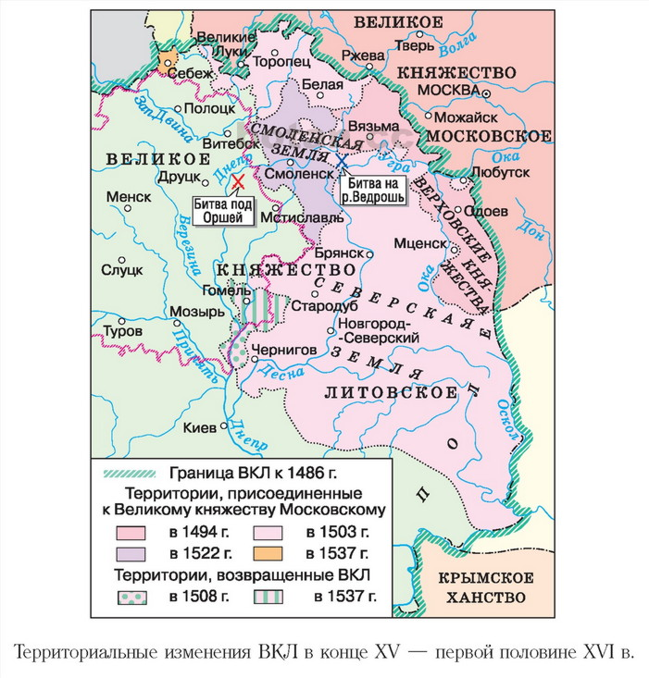
Наиболее крупное поражение было нанесено крымским татарам в 1506 г., когда на территории Беларуси появилось большое татарское войско, разбившее главный лагерь около Клецка. Татарские отряды рассыпались до Минска, Ошмян, Крева, Лиды, Новогрудка, Слуцка. Однако на этот раз ВКЛ удалось быстро собрать войско, которое во главе с Михаилом Глинским 5 августа атаковало врага и разбило его.
Руководство Великого Княжества Литовского пыталось разорвать союз Крыма с Москвой и даже направить татарские набеги на земли Московского государства. Для этого использовались различные средства, в том числе богатые подарки хану и его сановникам. Однако сделать это удавалось не всегда.
В первой половине XVI в. на южных территориях ВКЛ стала налаживаться система постоянной обороны от набегов крымских татар. Она предусматривала прежде всего строительство укрепленных замков. Размещенные в них гарнизоны наемников давали отпор кочевникам, выведывали время и направления татарских набегов. В результате эти набеги теряли фактор внезапности. Однако наиболее серьезную силу в противостоянии Крымскому ханству вскоре стало представлять казачество. Казаки не только давали отпор татарам, но и сами нападали на подконтрольные Крыму земли, мстя за прежние набеги и предупреждая их в дальнейшем. Меры, принятые для предотвращения татарских набегов, в итоге принесли свои плоды: с 20-х гг. XVI в. они стали реже, а с 30-х гг. уже не достигали территории Беларуси.

ВОПРОСЫ И ЗАДАНИЯ
- Противоречия между группировками феодалов в ВКЛ.
- Борьба между Свидригайло и Сигизмундом.
- Решающая битва под Вилькомиром.Итоги войны гражданской войны.
- Утрата ВКЛ первенства в «собирании русских земель».
- Отношения ВКЛ с Великим Княжеством Московским.
- Оборона от набегов крымских татар.

7. (17) СЕЛЬСКОЕ ХОЗЯЙСТВО ВКЛ В СЕРЕДИНЕ XIII - ПЕРВОЙ ПОЛОВИНЕ XVII В. ЗЕМЛЕВЛАДЕНИЕ И ЗЕМЛЕПОЛЬЗОВАНИЕ. СТАНОВЛЕНИЕ ФОЛЬВАРКО-БАРЩИННОЙ СИСТЕМЫ ХОЗЯЙСТВОВАНИЯ. "ВОЛОЧНАЯ ПОМЕРА" 1557 Г. ЭТАПЫ ЗАКРЕПОЩЕНИЯ КРЕСТЬЯН.
Занятия сельских жителей в середине XIII – первой половине XVII в. Большую часть населения белорусских земель составлял и крестьяне. Они занимались земледелием, животноводством и промыслами. Вспомогательную роль играли бортничество, охота и рыболовство. Крестьяне выращивали рожь, овес, ячмень, просо, гречиху и другие культуры. Для обработки земли они использовали деревянную соху, изредка легкий плуг, деревянную плетеную борону. Урожайность оставалась низкой, а крестьянское хозяйство во многом сохраняло натуральный характер.

Хозяйство отдельной семьи, в которое входили пахотные земли, сенокосы, жилые и хозяйственные постройки, в то время называлось дымом. В нем насчитывалось от 5 до 9 человек, из которых от трех до семи были трудоспособными. Дымы образовывали громаду (общину). Она несла общую ответственность за исполнение крестьянских повинностей, регулировала крестьянское землепользование перед феодалом. Члены громады на своем собрании выбирали сельского войта. Он смотрел за работой крестьян, был посредником между феодалом и громадой, распределял повинности, отвозил хозяину дань, отвечал за соблюдение порядка, состояние мостов и дорог.
Крестьяне зависели от землевладельцев-феодалов, поскольку только шляхта могла владеть землей в Княжестве. Также землей владели государство, великий князь, духовенство и церковь. Крестьяне за пользование наделом должны были отдать феодалу или натуральный оброк, или денежный оброк, или отработать барщину.
Волочная помера. Во второй половине XVI – первой половине XVII в. сельское хозяйство белорусско-литовских земель переживало подъем. Он был вызван расширением обмена товарами между городом и деревней, увеличением количества городского населения, ростом спроса на зерно как на внутреннем рынке, так и в Западной Европе.
Феодалам стало выгодно продавать сельскохозяйственную продукцию не только внутри страны, но и вывозить ее за границу. Чтобы получить больше зерна, некоторые землевладельцы еще в конце XV в. начали создавать фольварки.
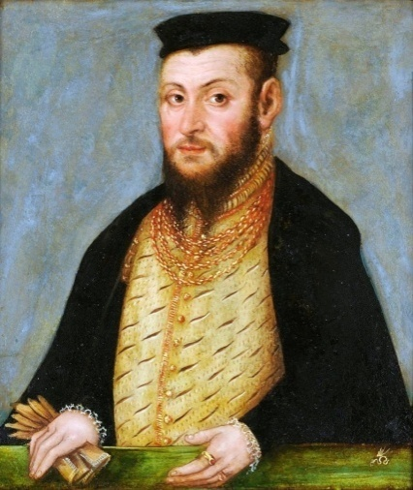
Фольварк представлял собой двор феодала с жилыми и хозяйственными постройками и землей, на которой зависимые крестьяне отрабатывали барщину. Продукция, полученная с фольварочной земли, шла на продажу и приносила значительную прибыль ее владельцу. Такая система ведения хозяйства феодалом называется фольварочно-барщинной.
Великий князь литовский и польский король Сигизмунд II Август целью увеличения доходов государственной казны решил организовать фольварки в государственных владениях. Тем самым он начат первую известную на белорусских землях аграрную реформу.
Великий князь литовский и польский король Сигизмунд II Август

Примером для Сигизмунда II Августа стала его мать — королева Бона Сфорца (жена Сигизмунда 1 Старого). Еще в 1530-е гг. в Пинском и Клецком староствах она начала организовывать фольварки, что имело положительные результаты.
Аграрная реформа проводилась на основании документа «Устава на волоки», принятого 1 апреля 1557 г. Отсюда и название реформы – волочная помера. «Устава» состояла из 49 статей, где определялись правила измерения земли, обязанности сельской администрации, крестьянские повинности, порядок организации фольварков и др. Великий князь приказал: «Фольварки хотим имети, чтобы повсюду были созданы. при каждом замке и дворе нашем».
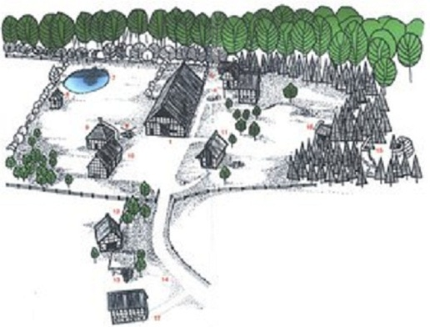
Для создания фольварков первоначально провели обмер земли. После этого ее разделили на волоки. Одна волока составляла надел в 21,36 гектара, или 30 моргов (9000 прутов). При этом учитывали качество земли. Она могла быть хорошей, средней, плохой и очень плохой. Если землю относили к плохой, то размеры волоки могли быть увеличены до 46 моргов. Самые лучшие земли отводились под фольварки с тем расчетом, чтобы на одну фольвароч-ную волоку приходилось семь крестьянских волок.
Фольварок
Как правило, крестьянский двор получал в пользование половину волоки: в XVI–XVIII вв. на одно крестьянское хозяйство приходился надел в 10,7 гектара. Если количество трудоспособных в дыме было большим, то давали целую волоку.
Реформа предусматривала упорядочение налогов и повинностей, выполнявшихся крестьянами за возможность пользоваться землей. Раньше налоги собирались с дыма. При этом не учитывалось количество земли, закрепленной за ним. Теперь единицей налогообложения стала волока, что привело к увеличению средств в государственной казне.
Аграрная реформа первоначально охватила государственные земли. Но в Подвинье она не проводилась, поскольку там шли военные действия Ливонской войны. На востоке Беларуси, в Поднепровье, фольварочно-бар-щинная система не получила распространения из-за особых природных условий – малоурожайной почвы. Да и населения было меньше, чем на западе белорусских земель. Поэтому большинство крестьян платили чинш и выполняли натуральную подать.
Постепенно частные землевладельцы-шляхтичи стали вводить волочную померу в своих владениях. Они готовили собственные документы, предусматривавшие создание фольварков и введение барщины как основной повинности зависимых крестьян. Осуществление реформы требовало значительных средств.
В результате реформы увеличилась прибыльность феодальных имений. Но при этом усилилась эксплуатация зависимых крестьян. Они были прикреплены к полученным волокам. Произошло слияние «похожих» и «непохожих» крестьян в единый класс крепостных крестьян.
Деревенские жители стали оказывать сопротивление аграрной реформе. Крестьяне отказывались принимать волоки даже в начале XVII в. В частности, король Речи Посполитой Сигизмунд III Ваза в 1611 г. приказал в отношении крестьян Бобруйской волости: «А бунтовщиков, которые волочной по-мере для прибылей нашей казны и чему-нибудь другому сопротивлялись и дали повод для непослушания, те же наши ревизоры должны наказывать».
Оформление крепостного права. Постепенно складывалось крепостное право – форма зависимости крестьян: прикрепление их к земле и подчинение административной и судейской власти феодала.
Начало юридического оформления крепостного права связано с привилеем Казимира IV Ягеллончика 1447 г. В нем великий князь запрещал принимать беглых крестьян из частных владений в государственные имения и наоборот. Феодалы получили право вершить суд над зависимым населением.
Затем Статут ВКЛ 1529 г. ввел «земскую давность». В соответствии с ней «похожий» крестьянин, проживший на земле феодала более 10 лет, становился «непохожим» – то есть крепостным. Статут 1566 г. дополнил «земскую давность» 10-летним поиском беглых крестьян, а в Статуте 1588 г. этот срок был увеличен до 20 лет.
Уход от феодала «похожих» крестьян был возможен при выполнении ими ряда условий. Требовалось, чтобы крестьянин заплатил землевладельцу за выход, выплатил долги, вернул феодалу полученное имущество, чтобы феодал сам дал разрешение на его уход. В Статуте 1588 г. отмечалось, что крестьянин может уйти от феодала либо отработав льготные годы, либо заплатив землевладельцу по 6 грошей за каждую льготную неделю. Это были большие деньги, и крестьяне физически не могли их собрать. Уход осуществлялся в разные сроки, зависевшие от определенного региона и местного соглашения феодалов. Например, в Подвинье это происходило весной.

ВОПРОСЫ И ЗАДАНИЯ
- Опишите занятия сельских жителей в середине XIII – первой половине XVII в.
- Охарактеризуйте волочную померу.
- Оформление крепостного права.
8. (18) ГОРОДСКАЯ ЖИЗНЬ НА БЕЛОРУССКИХ ЗЕМЛЯХ В СЕРЕДИНЕ XIII - ПЕРВОЙ ПОЛОВИНЕ XVII В. МАГДЕБУРГСКОЕ ПРАВО. ГОРОДСКОЕ РЕМЕСЛО. ЦЕХИ. ВНУТРЕННЯЯ И ВНЕШНЯЯ ТОРГОВЛЯ.
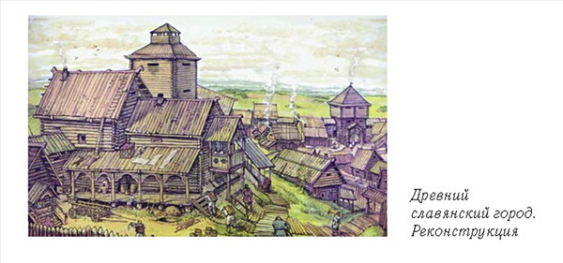
Города. В ХІІІ-XVI вв. происходит не очень быстрый, но заметный рост городов. Увеличиваются их размеры и численность населения. Расширились по площади Витебск, Слуцк, Минск, Новогрудок, Гродно, Брест. Особенно быстро развивался Полоцк – крупнейший торговый город Великого Княжества Литовского. Здесь, на левом берегу Западной Двины, образовались три новых посада, заселенных ремесленниками, купцами и прочим людом.
Городское население росло главным образом за счет крестьян, искавших в городских посадах лучшей доли. Особенно привлекали города тех людей, которые владели ремесленными навыками. Наиболее значительные города становились важными центрами ремесла и торговли. Ремесло развивалось и в некоторых мелких населенных пунктах, которые ранее были крепостями, замками, хозяйственными дворами. Такое наблюдалось в Орше, Быхове, Бобруйске, Лиде, Молодечно. Около замков образовывались новые посады с улицами, которые сходились к замковым стенам.
Развитие торговли сдерживало господство натурального хозяйства. Приобретало ремесленные изделия только ограниченное число покупателей. Поэтому большинство ремесленников не продавали товары, а изготавливали их на заказ или обслуживали феодалов.
Для возведения средневековых замков требовалось много строительных материалов: кирпича, кафеля, черепицы для покрытия крыш. С конца ХІІІ в. в обиход входит крупноразмерный кирпич, производимый белорусскими мастерами. Из такого кирпича были возведены Каменецкая башня, Лидский и Гродненский замки, строения в Полоцке, Новогрудке. Применение кирпича большого размера ускоряло темпы строительства. В начале XІV в. на территории Беларуси при строительстве печей начинают использоваться так называемые горшкоподобные изразцы, которые помогали лучше сберечь тепло.
Население городов XV–XVI вв. на территории Беларуси начинается новый этап в развитии городов. После Грюнвальдской битвы ВКЛ налаживает более тесные связи с другими европейскими странами, в том числе экономические. Развиваются торговые связи. В западноевропейских странах возрастает спрос на зерно, лес, лен и другую сельскохозяйственную продукцию, традиционно выращиваемую на белорусских землях. Поэтому для белорусских феодалов заграничная торговля становится весьма выгодной.
Расширяются связи с рынком и крестьянских хозяйств. Все это приводит к росту количества рынков – торгов, где крестьяне и феодалы могли продать свою продукцию. На месте этих торгов в XV в. начинают возникать новые города.
Население новых городов могло формироваться за счет крестьян близлежащих деревень. Но чаще владельцы города были заинтересованы в переселении в новый город ремесленников и торговцев. Для этого по другим городам ВКЛ и даже за границу ездили специальные люди, приглашавшие сюда хороших специалистов. Чтобы привлечь их, владельцы города временно могли освободить новых жителей от податей. Такое освобождение от податей получило название «слободы».
Большинство населения города составляли так называемые «черные люди». Это были ремесленники разных специальностей, а также мелкие и средние торговцы. Жители новых городов долгое время не теряли связи с сельским хозяйством. Коренных жителей городов, которые не были зависимы от феодалов, называли мещанами, это значит жители «места» –города.
Привилегированными жителями города были бояре и богатые купцы. Бояре владели домами и дворами в городе, землями и лесами за городом. Богатые купцы вели торговлю с другими городами. Вместе с боярами купцы участвовали в управлении городом. Особое положение среди городского населения занимало духовенство (епископы, священники, монахи). Они составляли влиятельную группу городского общества.
Города и местечки. До XV в. центром крупного белорусского города являлся укрепленный детинец. Тут жил князь и его администрация.
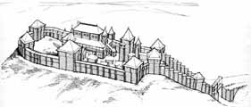
Около стен детинца размещался рынок, сюда стекались все или наиболее значительные улицы города. Основная часть горожан – ремесленники и торговцы – проживала в неукрепленном посаде. Время от времени часть детинца также могла обноситься укреплениями и превращалась в так называемый «окольный город». На месте бывшего детинца и окольного города нередко строились новые, большие по размерам, укрепленные центры – замки.
Средневековый Новогрудк

В XV в. наблюдаются изменения в планировке городов. Центром города становится не замок, расположенный на месте бывшего детинца, а торговая площадь с ратушей, вокруг которой образовывались новые посады. Основные улицы города являлись продолжением дорог, которые связывали город с округой.
В XV – первой половине XVI в. на белорусских землях возникают небольшие поселения городского типа – местечки. В местечки превращались большие села и деревни, например Мотоль, Дивин, Станьково и др. Некоторые местечки возникали рядом с замками, дворами феодалов или даже на новом месте. Сначала количество ремесленников в местечках было небольшим. Их главной задачей было обеспечение деятельности торгов, где крестьяне близлежащих деревень могли продать свою продукцию.
Таким образом, в XV–XVI вв. на территории Беларуси количество городов, учитывая местечки, значительно увеличилось.
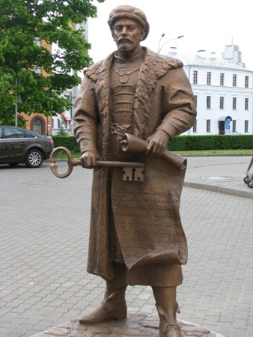
Магдебургское право. Власти ВКЛ и феодалы были заинтересованы в развитии городов. Чтобы привлечь сюда новых жителей, в том числе хороших специалистов из-за границы, они давали городам привилеи. Наиболее желаемым для любого города был привилей на самоуправление.
Самыми значительными городами в XIV–XV вв. на территории Беларуси были Брест, Полоцк, Гродно, Минск, Каменец, Волковыск, Но-вогрудок, Слоним. Именно эти города первыми получили право на самоуправление. На белорусских землях наиболее широко было распространено самоуправление по образцу немецкого города Магдебурга. Оно называлось магдебургским правом.
Памятник Магдебургскому праву в Минске
Согласно магдебургскому праву, горожане освобождались от феодальной зависимости и повинностей. Им гарантировалось свободное занятие ремеслом, торговлей, земледелием. Горожанам разрешалось выбирать свой орган городской власти – магистрат, иметь герб, суд, создавать объединения ремесленников.
Магистрат состоял из двух частей – лавы и рады. Лава, возглавляемая войтом, состояла из лавников – заседателей. Она судила мещан по уголовным делам. Рада, во главе которой стояли бурмистры (один, но чаще два), занималась судом по гражданским делам, взиманием податей, благоустройством города, руководила ремесленниками и торговцами. Члены рады – райцы, или радцы, выбирались мещанами из наиболее уважаемых жителей города.
Первым из городов Великого княжества Литовского право на самоуправление получил город Вильно в 1387 г.
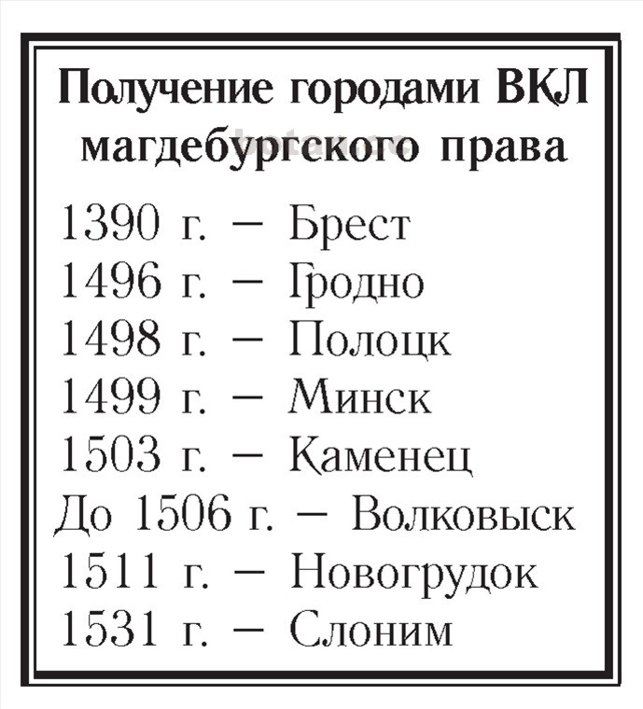
Грамоту на магдебургское право жаловали городам верховная власть ВКЛ или владелец города. Для магистрата и других органов самоуправления в городах возводились отдельные строения – ратуши. В ратуше находились канцелярия, городское казначейство, или казна, архив; грамоты с правами, дававшимися городу. Опираясь на магдебургское право, горожане вели активную борьбу с произволом феодалов.
Историческая роль средневековых городов. Возникновение и развитие городов сыграло важную роль в истории. Их появление – результат отделения ремесла от сельского хозяйства.
Вместе с тем города становились центрами просвещения, искусства, науки. После принятия христианства в городах развернулось строительство церквей, соборов, монастырей. Некоторые города стали резиденциями епископов. В них появились крупные кафедральные соборы, духовные образовательные учреждения. Так города превратились в религиозные центры.
В средние века города имели укрепления, а значит, они во время войн становились важными оборонительными пунктами. После введения в государстве административно-территориального деления города становились центрами воеводств, поветов, волостей.
Возрастание значения ремесленных занятий. В XIV–XV вв. в жизни белорусских городов возрастает значение ремесла. Еще ранее в городах трудились кузнецы, ювелиры, гончары, сапожники, столяры, кожевенники. О дальнейшем развитии ремесленного производства свидетельствует выделение в самостоятельные более узких специальностей. Так, из профессии кузнецов выделились слесари, оружейники, мечники и т. д. Среди сапожников выделились мастера по пошиву различных видов обуви, среди кожевенников – специалисты по изготовлению различных сортов кожи. Увеличивалось количество профессий и в отдельных городах.
Некоторые ремесленники городов специализировались на выполнении отдельных работ и изготовлении конкретной продукции. Так, в Гродно широко были распространены профессии, связанные со строительством, в Витебске и Полоцке – с обслуживанием портов, в Могилеве и Слуцке – с обработкой металлов и кож.
В XV–XVI вв. существовали ремесленники, которые изготавливали вещи для продажи на рынке. Вместе с тем были ремесленники, которые работали в основном на заказ или обслуживали нужды дворов феодалов – каретники, печники, возницы, пушкари, зодчие, маляры и т. д.
В ремесленных мастерских работали в основном хозяин и члены его семьи. С XV в. в отдельных городах начинают появляться ремесленные объединения – цеха. В цеха входили мастера одной или нескольких близких специальностей. Мастера имели помощников – подмастерий, или челядников, а также учеников. Для того чтобы стать мастером, ученик должен был пройти нелегкий путь обучения, стать подмастерьем, поработать некоторое время у мастера и доказать свое мастерство, изготовив образцовый предмет – «штуку». Цеха возглавлялись цехмистрами, которые выбирались из среды мастеров. Цеха регулировали ремесленное производство в городе, не допускали на рынок нецеховых мастеров – «портачей», следили за качеством выпускаемой продукции.
Печать виленского цеха хирургов 1522 г.
Торговля. Неизменным спутником ремесла являлась торговля. С развитием городов она постепенно изменила свою форму: был осуществлен переход от обычного обмена к продаже. Белорусские города вели как внутреннюю, так и внешнюю торговлю.
Выгодное географическое положение Великого Княжества Литовского позволяло ему активно торговать с разными странами. Поддерживались торговые связи с Польшей, Чехией, Венгрией, украинскими землями, Московским государством.
В странах Центральной и Западной Европы белорусские купцы покупали такие ремесленные товары, как разные металлы и металлические изделия, ткани, украшения, вина, соль, экзотические продукты – фрукты, приправы. Взамен вывозились древесина и изделия из нее, зерно, воск, мех, лен, пенька и др.
Из Украины на белорусские земли завозились восточные товары – шелк, турецкие ковры и т. д. В Московском государстве закупались меха ценных зверей и кожи. Часть этих товаров перепродавалась в страны Западной Европы. В русские же города белорусские купцы продавали свои и западноевропейские товары – ткани, металлические и кожаные изделия, бумагу, приправы.
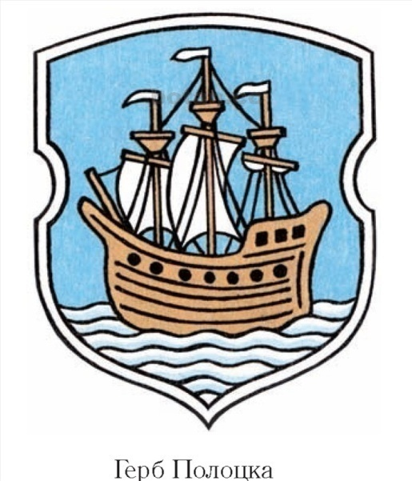
На белорусских землях в XV–XVI вв. существовала довольно густая сеть сухопутных дорог. Однако наиболее активная торговля велась по крупным рекам – Днепру, Западной Двине, Неману и его притокам, Западному Бугу, Припяти. Летом для торговли по рекам использовали плоты, лодки и корабли. Водная торговля имела такое большое значение, что корабль был даже отражен на гербе Полоцка. Зимой реки замерзали, и по льду можно было быстро и удобно двигаться на санях.
По Западной Двине жители белорусских земель торговали с Ригой, по Западному Бугу – с польскими городами в устье Вислы. Однако самой выгодной считалась торговля по Неману и его притокам – Вилии и Неманской Березине. Эти реки связывали белорусские земли с Пруссией, где цены на продукты сельского хозяйства были выше, а промышленные товары, которые приобретали белорусские купцы, более разнообразны.
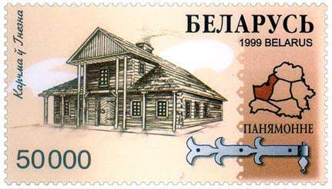
Расширялась торговля между городом и деревней. Возрастала потребность сельских жителей, особенно феодалов, в изделиях городских ремесленников, а городов, население которых увеличивалось, – в продуктах сельского хозяйства. Расширению торговых связей между городом и 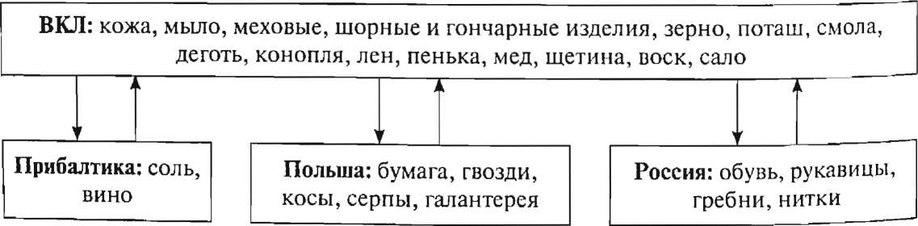 деревней способствовало также введение чинша в XV в. В результате крестьяне-чиншевики, даже если они могли обойтись без ремесленных товаров, вынуждены были продавать свою продукцию, чтобы выплатить чинш своему феодалу.
Городская торговля велась в нескольких формах. Каждый день покупатели могли приобретать товары в лавках, где торговцы и ремесленники продавали свои изделия, а иногда и приобретенные у крестьян продукты. Один или несколько раз в неделю проводились торги, куда крестьяне окрестных деревень привозили свои товары. Кроме того, большинство белорусских городов и местечек имели ярмарки, проводившиеся один или несколько раз в год. На ярмарки съезжались купцы из далеких краев и из-за границы. Некоторые ярмарки приобретали общегосударственное значение.
В XV–XVI вв. большое значение в хозяйственной деятельности городов, особенно небольших, имело содержание корчем. Они предоставляли проезжим торговцам и просто путешественникам ночлег, тут можно было поесть и выпить, отремонтировать телегу или подковать лошадь. До конца XVI в. содержание корчем являлось одним из основных занятий жителей большинства белорусских местечек.

ВОПРОСЫ И ЗАДАНИЯ

- Города Беларуси ХІІІ-XVI вв.
- Население городов XV–XVI вв. на территории Беларуси.
- Города и местечки XV–XVI вв.
- Магдебургское право.
- Возрастание значения ремесленных занятий. В XIV–XV вв. в жизни белорусских городов.
- Торговля.

9. (19) ЦЕРКОВЬ И РЕЛИГИЯ НА БЕЛОРУССКИХ ЗЕМЛЯХ В КОНЦЕ ХV - ПЕРВОЙ ПОЛОВИНЕ XVI В. РЕЛИГИОЗНАЯ ТОЛЕРАНТНОСТЬ. ОСОБЕННОСТИ РАЗВИТИЯ ДУХОВНОЙ КУЛЬТУРЫ. АРХИТЕКТУРА. ИСКУССТВО. ЛИТЕРАТУРА. РЕНЕССАНС. НИКОЛАЙ ГУСОВСКИЙ. ФРАНЦИСК СКОРИНА.
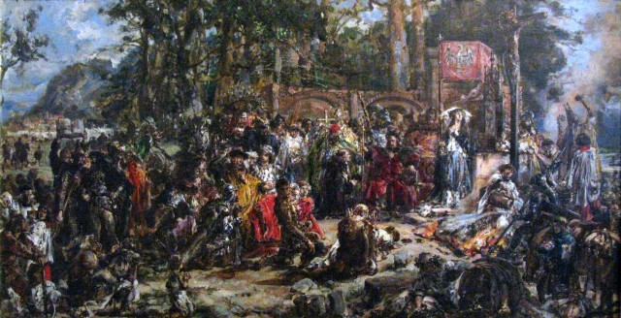
Политика государства в отношении церкви. После заключения в 1385 г. Кревской унии религиозная политика руководства Великого Княжества Литовского в отношении церкви изменилась. До этого в ВКЛ существовала только одна христианская конфессия – православие, которой придерживалось население белорусских, украинских и русских земель государства. Великие князья литовские до 1385 г. были в основном язычниками, но они не нарушали религиозных прав православного населения, ибо это могло помешать им в «собирании русских земель». Более того, они предпринимали активные шаги в создании собственной православной митрополии с центром в Новогрудке.
"Крещение Литвы» Ян Матейко

Однако по условиям Кревской унии языческое население ВКЛ должно было принять крещение по католическому обряду. Уже в 1387 г. феодалы, принявшие католичество, получили привилегии, которых не было у язычников и православных. Браки между католиками и православными запрещались. Для того, чтобы выйти замуж за католика, невеста должна была вначале перейти в католичество. Еще большие права получили католики согласно условиям Городельской унии 1413 г. С этого времени только они могли занимать высшие должности в государстве.
В результате православное население оказалось в неравном с католиками положении. Такая политика руководства ВКЛ обостряла обстановку в государстве, придавала внутренним конфликтам религиозную окраску. В 1432 и 1434 гг. во время гражданской войны власти были вынуждены уравнять православных и католиков в большинстве прав, однако положение о занятии высших государственных должностей только католиками формально действовало до 1563 г.
В XV в. в Европе стали разрабатываться планы воссоединения христианской церкви, расколотой с XI в. на две части – католичество и православие. Планы церковной унии встретили поддержку у великого князя литовского Витовта. Этому благоприятствовал многонациональный состав населения ВКЛ и желание Витовта, не теряя связи с католической Европой, расширить свое влияние на всю православную Русь. Успех церковной унии позволил бы сгладить противоречия между православным и католическим населением ВКЛ и превратил бы его в сильнейший христианский форпост на востоке Европы. Позже идею церковной унии поддержал великий князь Свидригайло.
В 1439 г. уния между католической и православной церквями была заключена на церковном соборе во Флоренции. Однако в ВКЛ его решения не получили широкой поддержки. Руководители католической церкви не хотели делиться с православной церковью правами и привилегиями, в то время как православное население
ВКЛ твердо придерживалось вековых традиций. Не поддержал унию и новый великий князь литовский Казимир Ягайлович. Захват Константинополя турками в 1453 г. сделал вопрос об унии еще менее актуальным. Но попытки осуществить Флорентийскую унию в ВКЛ предпринимались и позднее, например на рубеже XV и XVI вв. великим князем Александром.
Положение православной церкви. В конце XIV – первой половине XVI в. на белорусских землях Создание организационной структуры католической церкви в ВКЛ началось вскоре после заключения Кревской унии. В 1387 г. было создано Виленское епископство, а костелу определялось обеспечение в виде земель, доходов и повинностей с подданого населения.
Уже во времена Витовта активно строились католические храмы, около 1/3 которых было заложено на белорусских землях. В основном костелы возводились на западных и северо-западных окраинах Беларуси, где проживало много литовцев. В дальнейшем расширение владений католической церкви на территории Беларуси происходило еще более быстрыми темпами.
Еще при Гедимине (1316–1341 гг.) на белорусских землях была разрешена деятельность католических монахов. В XV в. активную деятельность здесь развернули представители орденов францисканцев, доминиканцев, бернардинцев, августинцев.
Религиозная толерантность в ВКЛ. В первой половине XVI в. религиозная ситуация в ВКЛ стала меняться. Представители православной знати все чаще допускались к высшим государственным должностям, что нарушало условия Городельской унии 1413 г. Это должно было успокоить православное население, повысить его доверие к центральной власти. Дальнейшее ослабление позиций католической церкви было связано с проникновением в ВКЛ протестантских идей.
К середине XVI в. в ВКЛ установилась относительная религиозная толерантность, или веротерпимость. В 1563 г. был принят привилей, согласно которому феодалы католической и православной конфессий уравнивались в правах.
Основные художественные стили. В XIV—XV вв. в развитии культуры на белорусских землях произошли значительные изменения. Постепенно терялись традиции полоцкой и гродненской архитектурных школ, декоративно-прикладного искусства древнерусского времени. Наряду с традиционной культурой, сформированной на византийской основе, на белорусских землях начинают проявляться элементы западноевропейских художественных стилей.
Романский стиль, господствовавший в Западной Европе с X по XII в., не получил в XIV–XV вв. на территории Беларуси широкого распространения. Отдельные его черты проявлялись только в единичных памятниках архитектуры и скульптуры. Зато значительно большее влияние на развитие белорусского искусства оказал готический стиль, возникший в Европе в XII в. Для готического стиля, проявившегося прежде всего в архитектуре, были характерны остроконечные, вытянутые вверх очертания, большие окна со стрельчатыми арками, крестообразные, звездчатые или сотовидные своды, которые создавали неповторимый узор на потолке. Все это создавало впечатление легкости строения, его стремления вверх, к Богу, что было особенно важно при возведении церквей и костелов. Значительное внимание уделялось скульптурному оформлению зданий, использованию витражей – окон с рисунками из цветного стекла.
На белорусских землях первые строения в готическом стиле начали возводиться в конце XIII в. В XIV–XV вв. готика стала господствующим стилем и в скульптуре, живописи, декоративно-прикладном искусстве. Ломаные, вычурные формы готического стиля придавали человеческим фигурам и даже просто декоративным узорам чрезвычайную выразительность. Этот стиль оказал сильное влияние даже на написание букв. «Готические» вкусы проявлялись также в изготовлении вооружения, доспехов, в светской моде. Проявления готики продолжались на белорусских землях очень долго и встречались даже в XVII в.
Оборонительное и культовое зодчество. До середины XV в. самыми мощными в Великом княжестве Литовском были замки, принадлежавшие великому князю. В дальнейшем активно начинают строиться замки магнатов. Самым известным магнатским замком на территории Беларуси является Мирский замок, возведенный в начале XVI в.
Замковой архитектуре были присущи простота и суровость. Наибольшее внимание обращалось на мощь стен и башен, которые должны были противостоять любому врагу. Замки строились в местах, неудобных для жилья, но удобных для обороны — на пригорках, среди болот, на островах озер. Многие замки окружались рвами. Некоторые состояли из двух частей – Нижнего и еще более мощного Верхнего замка (Полоцк, Витебск).
Постоянная военная угроза наложила отпечаток и на культовое строительство. В XIV–XV вв. здесь также закрепляется готический стиль. Для белорусской готики при возведении храмов были свойственны большая сдержанность и суровость в сравнении с западноевропейской, а также использование кирпича, а не камня. Главной же особенностью архитектуры готических храмов на территории Беларуси являлись треугольные остроконечные фасады, иногда с побеленными нишами. Стены укреплялись специальными подпорами – контрфорсами, что создавало впечатление величия и монументальности. Арки и ниши в белорусских готических храмовых строениях иногда делали не стрельчатыми, а округлыми, что придавало им сходство с романским стилем. До наших дней сохранились готические костелы в деревнях Вселюбь, Ишкольдь, Гнезно и др.
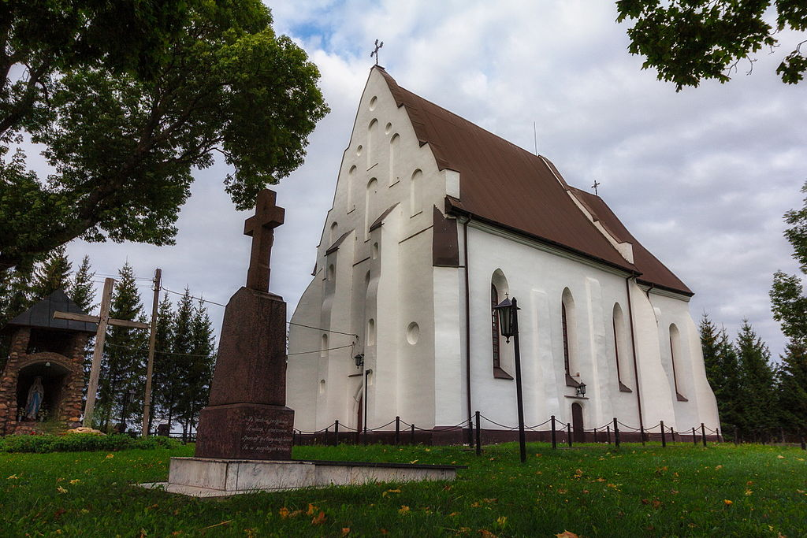
Первоначально готика на территории Беларуси была связана с возведением католических костелов. Однако вскоре она распространилась и в православном зодчестве. На рубеже XV–XVI вв. на белорусских землях распространился специфический тип церкви, в котором соединялись черты готики, традиционного византийско-русского стиля и элементы оборонительного характера. По сегодняшний день возвышаются церкви оборонительного типа в Сынковичах и Маломожейкове. Их внешний вид определяют островерхие треугольные готические фронтоны и оборонительные башни по углам. Такие церкви были не единственными на территории Беларуси. Даже Софийский собор в Полоцке, возможно, был перестроен на рубеже XV и XVI вв. в подобном стиле.
Троицкий костёл (1472 г.)
(в д. Ишкольдь Барановичский район)
Живопись и скульптура. В XIV–XV вв. дальнейшее развитие получило изобразительное искусство. По-прежнему большое значение имела иконопись, развивавшаяся на основе византийско-русских традиций. Большое признание получили белорусские мастера фресок. До сегодняшнего дня сохранились их росписи в ряде польских и белорусских храмов.
Самыми известными являются фрески замковой часовни в Люблине начала XV в., в том числе портрет Ягайло, в Витебске – портреты Ольгерда и его жены Ульяны, в Трокском замке – Витовта.
Сильное влияние византийской традиции сохранялось в книжной миниатюре, однако и тут она вынуждена была немного отступить под натиском новых культурных веяний. Весьма характерной в этом смысле является Радзивилловская летопись, переписанная на восточных землях Великого княжества Литовского в конце XV в. Летопись содержит 617 цветных миниатюр, на которых изображены различные стороны жизни средневекового общества – битвы, народные восстания, труд и отдых, праздники, бытовые сценки и т. д. В этих миниатюрах художники пытались выдержать византийско-русские каноны. Однако в них проступают и реалии XV в. – западноевропейское рыцарское вооружение, геральдика, присущие готическому искусству изображения мифологических зверей – грифонов, единорогов и т. д.
Новым явлением в искусстве на белорусских землях в XIV–XV вв. стала скульптура.
Ее развитие в этот период было связано с культовым зодчеством, прежде всего католическим, потому что православная церковь отдавала предпочтение иконам. Самым ранним скульптурным изображением на территории Беларуси является распятие XIV в. из д. Голубичи Витебской области, выполненное в романском стиле. В XV–XVI вв. распространяется готическая скульптура. Самым популярным сюжетом этого времени была юная Дева Мария с младенцем на руках. Встречаются также изображения святых. Скульптурные изображения XV–XVI вв. отличались прежде всего своей величественностью, что подчеркивалось монументальностью поз и ломаными складками одежды. Вместе с тем в отдельных готических скульптурах XVI в. стали прослеживаться и новые черты, присущие искусству Возрождения — интерес к внутреннему миру человека, его самобытности, более свободные позы и т. д. (Скульптура «Святой Григорий» и др.).
Литература. Развитию белорусской литературы в XIV–XV вв. благоприятствовало то, что старобелорусский язык имел в Великом княжестве Литовском статус официального языка государства. Сначала основу литературы составляли, как и ранее, произведения религиозного характера — богослужебные книги, Библия, в том числе евангелия (сочинения, повествующие о «земной» жизни Иисуса Xриста), а также жития (жизнеописания святых), поучения и др.
Они переписывались обычно монахами в монастырях на церковнославянском языке. Выдающимися образцами подобной литературы являются Лавришевское, Мстижское и другие евангелия. В XV в. появились и первые переводы религиозной литературы на старобелорусский язык.
В XV в. были созданы выдающиеся летописные произведения. Это «Летописец великих князей литовских» (1420-е гг.) и Белорусско-литовская летопись (1446 г.). В них последовательно отстаивалась политика верховной власти ВКЛ по укреплению государства, восхвалялась борьба великого князя с непокорными феодалами.
Ренессанс, что по-французски означает Возрождение, составляет в культурной и духовной жизни Европы целую эпоху. Он начался в Италии в XIV в., а затем его веяния распространились по всей Европе. В начале XVI в. они достигли белорусских земель. Ренессанс затронул не только культуру. Он проявился также в повышении интереса к человеку, его внешней и внутренней красоте (гуманизм), в поиске путей совершенствования общества, религиозно-духовного обновления, в повышенном внимании к природе и истории. С Ренессансом связывается и возрастание национального самосознания. На смену аскетизму приходит стремление к светским развлечениям и в то же время внутреннему самосовершенствованию.
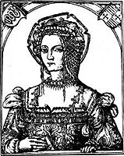
Новые веяния в культуре ВКЛ распространились вначале при дворе великих князей, затем магнатов, а оттуда — среди шляхты и богатых мещан, перенимавших привычки знати. Уже двор великого князя Александра был в этом смысле блестящим, однако особенно усилилось дыхание Ренессанса во времена Сигизмунда I Старого и его сына Сигизмунда II Августа. Сюда стекались заграничные музыканты, художники, архитекторы, в том числе
Боны Сфорца
выходцы из Италии. Этому в некоторой мере благоприятствовало и итальянское происхождение жены Жигимонта I Старого Боны Сфорца. При великокняжеском и магнатских дворах организовывались пиры с танцами и пением, маскарады, рыцарские турниры. Даже такое привычное занятие, как охота, стало обставляться с пышной театральностью: во время охоты на зубра иногда возводились специальные трибуны, с которых зрители наблюдали за расправой над зверем. Скромность в питании сменилась употреблением все более утонченных и изысканных блюд. Излишняя помпезность и богатство проявлялись и в костюмах магнатов, соперничавших между собой, перенимая модные веяния то с Запада, то с Востока.
Чтобы получить признание, человек эпохи Возрождения стремился к славе, своей личной, своего рода и своей Отчизны. Отсюда проистекал повышенный интерес к прошлому своего рода, народа и даже сословия. Шляхта выводила свое происхождение то от древних римлян, то от сарматов, когда-то будто бы населявших эти земли. Согласно новым представлениям, человек не только должен был достигнуть прижизненной славы, но и передать ее потомкам. Чтобы оставить о себе хорошую память, богатые люди стали заниматься меценатством, возводить за свой счет новые храмы, выделять деньги на развитие искусства.
Матерь Божья Одигитрия. Первая половина XVI в. Белорусская школа

В первой половине XVI в. распространяется традиция написания роскошных портретов крупных феодалов, показывавших их в величественных позах, в богатых костюмах или рыцарских доспехах. Со временем стали создаваться целые портретные галереи магнатских родов. Появляется и такой новый вид изобразительного искусства, как гравюра.
Элементы Ренессанса стали проявляться также в скульптуре и архитектуре. При застройке городов Несвижа, Старого Быхова, Слуцка прослеживается стремление архитекторов к созданию «идеального» города. На смену суровым замкам приходят дворцово-замковые комплексы, соединяющие черты готики и Ренессанса. В культовом зодчестве ренессансные черты более всего проявились при строительстве протестантских храмов. Воздействие Ренессанса стало ощущаться даже в иконописи. На иконах белорусских иконописцев начинают отражаться детали повседневной жизни, каноничность образов сменяется показом человеческих чувств.
Литература. Николай Гусовский. Благодаря Ренессансу культурная жизнь в ВКЛ, в том числе и на белорусских землях, перестала быть изолированной от культуры других европейских народов. Об этом свидетельствует большое количество литературных произведений, переведенных на старобелорусский язык. Развивалась собственная белорусская литература. Важное место в литературе ВКЛ первой половины XVI в. занимают ренессансные стихотворные произведения, написанные на латинском языке. Основоположником этого жанра стал Микола Гусовский. В 1523 г. вышла его поэма «Песнь о зубре». Автор воспевает белорусскую природу, славное прошлое ВКЛ времен Витовта, считает его образцом для современников. Одновременно он осуждает войны между христианскими народами, призывает их объединиться перед турецкой угрозой.
Дальнейшее развитие получило белорусско-литовское летописание. Лучшими его произведениями стали созданные в первой половине XVI в. «Хроника Великого Княжества Литовского и Жемайтского» и «Хроника Быховца». Им был присущ в целом средневековый характер, но с очевидными ренессансными чертами (мифологизация и популяризация прошлого, патриотические настроения, публицистическая направленность).
Жизненный путь Франциска Скорины. Среди деятелей белорусского Возрождения особо выделяется фигура Франциска Скорины. Он стал не только первым восточнославянским и белорусским первопечатником, но был еще и просветителем-гуманистом, что нашло отражение в его книгах.
Франциск Скорина родился около 1490 г. в Полоцке, в купеческой семь е. Его отец торговал кожей и другими товарами. Он, видимо, был человеком довольно образованным, поэтому смог дать своему сыну первоначальное образование дома. Затем молодой Франциск усовершенствовал знания в одной из школ Вильно или родного Полоцка, а в 1504 г. поступил в Краковский университет. Через два года он закончил университет и вскоре получил диплом доктора философии.
Уже тогда проявились необычайные способности Франциска Скорины, что открывало перед ним широкие перспективы. Некоторое время он был секретарем короля Дании, однако жажда знаний привела его в 1512 г. в прославленный Падуанский университет в Италии, где Скорина блестяще защитил диплом доктора медицинских наук. Вероятно, уже тогда Скорину заинтересовало книгопечатание, которое единственное давало в то время возможность сделать знания достоянием широкого круга людей.
Местом своей книгоиздательской деятельности Франциск Скорина избрал Прагу, бывшую тогда значительным культурным центром Европы. В Праге в 1517–1519 гг. Скориной было издано 23 книги. Около 1520 г. Скорина переехал в столицу ВКЛ – Вильно. Здесь, в отличие от Праги, он имел свою типографию. В 1522 г. Скорина издал «Малую подорожную книжицу», состоящую из 23 частей, а в 1525 г. – «Апостол».
Взгляды и издательская деятельность Скорины. Скорина стремился сделать Библию не только более доступной, более дешевой, чем рукописные книги, но и напечатать ее на понятном народу языке. Для этого он переводил канонические тексты, вводил в них элементы живого разговорного языка.
Однако Скорина не ограничивался только издательской и переводческой деятельностью. В своих изданиях он выступает и как автор предисловий и сказаний, похожих на проповеди, поучения. Чтобы сделать библейские сюжеты более понятными простому читателю, Скорина в доступной форме комментировал их, давал толкования и сведения о временах, которые описывал. Он использует приемы стихосложения, размещает собственные гимны.
Но главная ценность предисловий, сказаний, а также послесловий для нас в том, что в них прослеживается внутренний мир Скорины, для которого была характерна гуманистическая направленность, присущая Ренессансу. Скорина выступает как горячий патриот, активный сторонник духовного и общественного единства народа, христианских и общечеловеческих ценностей.
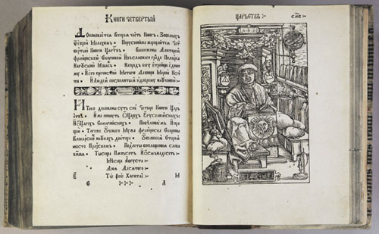
В изданиях Скорины прослеживается также глубокое уважение к светским наукам, интерес к достижениям античности, приверженность идее справедливых и совершенных законов, основанных на естественном праве. Идеалом Франциска Скорины была справедливая и сильная монархия, которая бы поддерживала христианскую справедливость, руководствовалась в своих действиях законами, жила в мире и согласии с соседями, содействовала развитию хозяйства и духовной культуры подданных. Примеры идеального общества Скорина искал в прошлом, причем его внимание привлекали не только библейские персонажи, но и деятели греческой и римской античной истории.
Библия с изображением Франциска Скорины.
В своих изданиях текстов Библии Скорина размещал сведения по светским наукам. Так, в «Малой подорожной книжице» имеются сведения по астрономии, календари, даются белорусские названия месяцев года, представлены знаки Зодиака. Скорина считал, что по «Псалтыри» можно было научиться музыке, по книгам Моисеевым – арифметике, по книге Иисуса Навина – геометрии и астрономии.
Издания Скорины уникальны и с точки зрения оформления. Они с полным правом могут считаться шедевром книжного дела. Они имеют удобные размеры, украшены высокохудожественными гравюрами, орнаментом, даже шрифт выделяется совершенством. Иллюстрации изданий Скорины не только украшают текст, но и помогают лучше понять содержание. Считается, что в оформлении книг и подготовке гравюр принимал участие сам Скорина.
При наборе текстов Франциск Скорина ввел некоторые новинки, неизвестные ранее. Он стал использовать пробелы между отдельными словами, разбивать текст на абзацы, что облегчило чтение. Это способствовало лучшему распространению его книг, делало их еще более понятными.
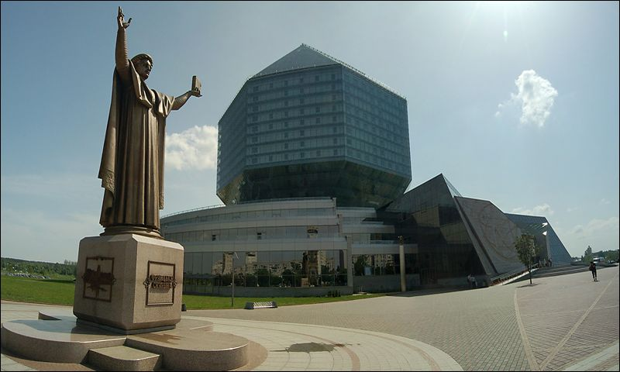
Величие личности Франциска Скорины. Скорину иногда называют титаном белорусского Возрождения. Он стал первым белорусским и восточнославянским первопечатником, намного опередившим своих современников. Первые печатные книги у соседних с белорусами народов появились значительно позже. Однако Скорина выступает не только как книжник, просветитель, носитель и распространитель духовных ценностей. Его личность вобрала в себя многогранность, характерную для наиболее славных представителей европейского Ренессанса. Скорина проявил себя в различных отраслях науки и искусства – как философ, медик, писатель и поэт, переводчик, художник, первопечатник. Ему же приписывают участие в подготовке первого свода законов ВКЛ – Статута 1529 г.
Франциск Скорина стал, без сомнения, первым крупным деятелем эпохи Возрождения на белорусских землях и основоположником многих новаторских тенденций. Его деятельность оказала влияние не только на книгопечатание, но и на развитие книжной гравюры в ВКЛ, стихосложение, распространение светских стремлений в литературе. Введение Скориной элементов живого народного диалекта в церковно -славянские тексты способствовало развитию старобелорусского языка.

ВОПРОСЫ И ЗАДАНИЯ
- Какая была политика государства в отношении церкви?
- Положение православной и католической церквей в конце XIV – первой половине XVI в. на белорусских землях.
- Религиозная толерантность в ВКЛ в первой половине XVI в. религиозная ситуация в ВКЛ
- Основные художественные стили в XIV—XV вв. в развитии культуры на белорусских землях.
- Оборонительное и культовое зодчество.
- Ренессанс. Литература. Николай Гусовский.
- Жизненный путь Франциска Скорины.
- Взгляды и издательская деятельность Скорины.

10. (20) ФОРМИРОВАНИЕ БЕЛОРУССКОГО ЭТНОСА И ЕГО ТЕРРИТОРИИ В ХIV - ХV ВВ. ЭКОНОМИЧЕСКИЕ И ПОЛИТИЧЕСКИЕ ФАКТОРЫ КОНСОЛИДАЦИИ БЕЛОРУССКОГО ЭТНОСА (НАРОДНОСТИ). ПРОИСХОЖДЕНИЕ НАЗВАНИЯ «БЕЛАЯ РУСЬ».
Особенности формирования белорусского этноса. Слово «этнос» греческого происхождения и в переводе на русский язык означает «народ», «народность».
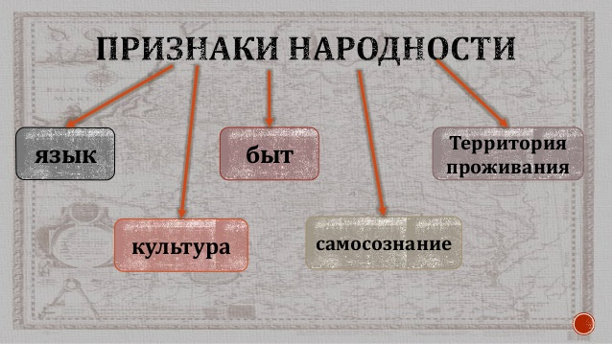
У восточных славян формирование народностей – белорусской, русской, украинской – началось при переходе от первобытности к феодализму и продолжалось все средневековье. Народность как историческая общность людей имеет свои признаки.
Важный этап формирования этнического состава населения Беларуси был связан с возникновением и существованием Великого Княжества Литовского. В течение примерно 150 лет, с середины XIII и до начала XV в., складывается территория ВКЛ – государства многих народов и религий. В рамках существования этого государства колонизация славянами территории Беларуси продолжалась, в том числе и на землях этнической Литвы. В результате взаимодействия не только балтское население заимствовало язык славян и их культуру, но и славяне ощущали на себе балтское влияние. Однако государственный статус старобелорусского языка в ВКЛ ставил его в более выгодное положение. Им пользовались не только крестьяне и мещане, но и шляхта, магнаты и князья, в том числе литовского происхождения. На нем составлялись государственные документы, велась переписка, издавались произведения литературы и искусства. В результате древнебелорусская культура получила в ВКЛ благоприятные условия для развития, что содействовало формированию белорусской народности.
Появление старобелорусского языка. Постепенно в языке населения белорусских земель стали закрепляться общие черты. Об этом свидетельствуют памятники письменности XIV–XV вв. Их содержание сохранило признаки старобелорусского разговорного языка.
Старобелорусский язык формировался на основе восточнославянского языка при определенном влиянии польского и литовского языков. В XIV—XV вв. в языке населения западных земель Руси произошло изменение звука [д] при его смягчении на [дз’] («дзед» вместо «дед»). Происходил также переход от твердого [т] к мягкому [ц’] («цень» вместо «тень»). Первое явление получило название «дзеканья», а второе — «цеканья». Особенностями языка населения белорусских земель стало «аканье» («нага», «галава», «карова»), твердое «р» («крыўда», «пісар», «ігры») и др.
Закрепление со второй половины XIV в. старобелорусского языка в качестве языка государственных документов и законодательства Великого Княжества Литовского содействовало обогащению его новыми терминами и дальнейшему развитию.
Отличительные черты белорусов и их самоназвания. Эти черты формировались исторически на протяжении многих веков.
Белорус – это прежде всего усердный труженик. Испокон веков он привык жить своим трудом и надеяться только на себя. Повседневные хлопоты делали его рачительным хозяином. Но тяжелый труд не всегда позволял сводить концы с концами. Жизнь делала белоруса чрезвычайно бережливым. Лучше не доесть, а приобрести что-то на «черный» день.
Счастье белорус представлял себе не столько в материальном богатстве, которого у него всегда не хватало, сколько в свободном труде на родной земле. Счастливым считался человек, у которого были трудолюбивые дети, порядок в семье, согласие с соседями и т. д.
Xлеб, достававшийся тяжелым трудом, ценили, как свою жизнь. Случалось, после еды сгребут его крошки в пригоршню и съедят. И краюху хлеба, которая остается, осторожно, как величайшую ценность, положат на стол (под икону) и накроют чистеньким белым рушником.
С давних времен славились белорусы своим гостеприимством. Накормить гостя, дать ему пристанище считалось у белорусов святым делом.
Бывало, жизнь сгибала белоруса. Он страдал и терпел, мечтал и надеялся на лучшее будущее, если не для себя, то для своих детей. Изо всех сил старался белорус оставить в наследство детям нечто большее, чем получил сам от своих родителей. Это сделало белорусов людьми рассудительными.
Жизнь часто сталкивала белоруса один на один со своей судьбой. Поэтому он надеялся прежде всего на свои силы, но помощь других ценил и никогда не забывал отблагодарить за нее.
Белорус – большой миролюб. Он ради спокойствия может пожертвовать многим. Если же чужеземец покушался на его землю, он защищал ее храбро и упорно, не жалея своей жизни. Белорусы в средневековье были хорошими воинами, но войны приносили им очень много бед и страданий.
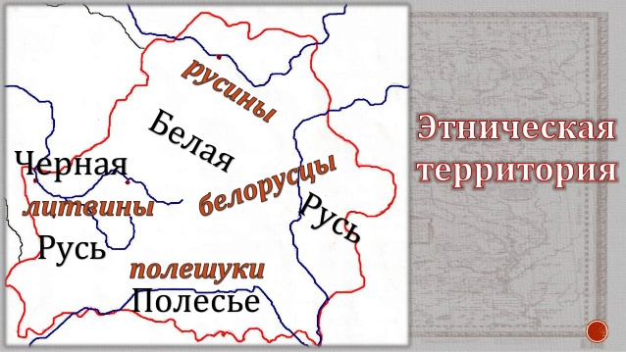
В XIV—XV вв. население белорусских земель уже выделяло себя среди других народов. Бытовало много различных названий наших предков: «русь», «русины», «люди руси», «литвины», «литвины-белорусы», было также название «полешуки».
Названия «русины» и «белорусцы» больше относились к жителям Подвинья и Поднепровья, заселенного в основном православными, название «литвины» – чаще к территории Верхнего Понеманья (территория современной Гродненской области), а более позднее название – «полешуки» – к Полесью (территория Брестской и Гомельской областей). Название «литвины» употреблялось также для обозначения всех жителей Великого княжества Литовского.
Происхождение названия «Белая Русь». Современные названия нашего государства «Беларусь» и ее народа «белорусы» имеют исторические корни. В историческом источнике 1382 г. Полоцк назван крепостью Белой Руси. В XIV–XV вв. Белой Русью называли территорию Белорусского Поднепровья и Подвинья, но постепенно это название распространилось и на остальную территорию Беларуси.
Возникает вопрос: что обозначает название «Белая Русь»? Единого мнения по этому вопросу у ученых нет. В те времена соответствующий цвет мог означать стороны света: белый – восток, черный – запад. Белой Русью территорию нашей страны могли называть и потому, что ее жители носили белую полотняную одежду, имели светлые волосы и белый цвет лица. Согласно еще одной версии, Белой Русью называли ту часть территории нашей страны, которая в средние века не была захвачена ни крестоносцами, ни татарами. Слово «белая» означало состояние свободы, независимости.

ВОПРОСЫ И ЗАДАНИЯ
1. Объясните значение понятия «народность». Назовите основные признаки народности.
2. Когда начала складываться белорусская народность?
3. Какие восточнославянские племена составили этническую основу белорусского народа?
4. Какие существуют толкования названия «Белая Русь»?
6. Какими особенностями характеризуется белорусский язык?

